ADH Reborn — toutes les micro-leçons
Relecture de l’existant — v0.3, 13 octobre 2026. Zone : cases 0 à 4. Noms internationaux C D E ; accordages standards. Les textes et captures reproduisent la version actuelle sans correction éditoriale. Les captures montrent la carte complète de micro-leçon en thème clair, sur ordinateur ; la mise en page sur téléphone peut différer.
Parcours guitare 6 cordes : 35 leçons. Parcours guitare 7 cordes : 41 leçons. Les deux parcours sont reproduits intégralement dans leur ordre, y compris leurs révisions cumulatives.

Comment me transmettre vos retours
Utilisez l’identifiant de la fiche, puis indiquez : le problème, votre texte de remplacement et le changement visuel souhaité. Vous pouvez modifier les textes à gauche ou utiliser les commentaires Word/LibreOffice.
Exemple : guitar6 / s0-first — Explication : … — Proposition : … — Visuel : …
Le HTML joint couvre également guitare 8 cordes et basses 4, 5 et 6 cordes. Les variantes Do Ré Mi et accordages personnalisés ne sont pas dupliquées : elles sont générées par l’application.

Guitare 6 cordes — 01 · Corde 6 · Premiers repères
  - guitar6 / s0-first | E2 A2 D3 G3 B3 E4 | 12 questions
Titre  Du manche au dessin  Explication  Le diagramme est un dessin du manche vu de face. La corde la plus épaisse produit les sons graves, c’est-à-dire les plus bas : elle apparaît en bas en paysage, à droite en portrait.  Exemple  À vide signifie sans appuyer : c’est la case 0. La case 1 est le premier espace après la barre claire appelée sillet.  Objectif  Commencez sur la seule grosse corde mise en valeur dans les deux dessins.  Repères affichés  À vide : E · Case 1 : F | 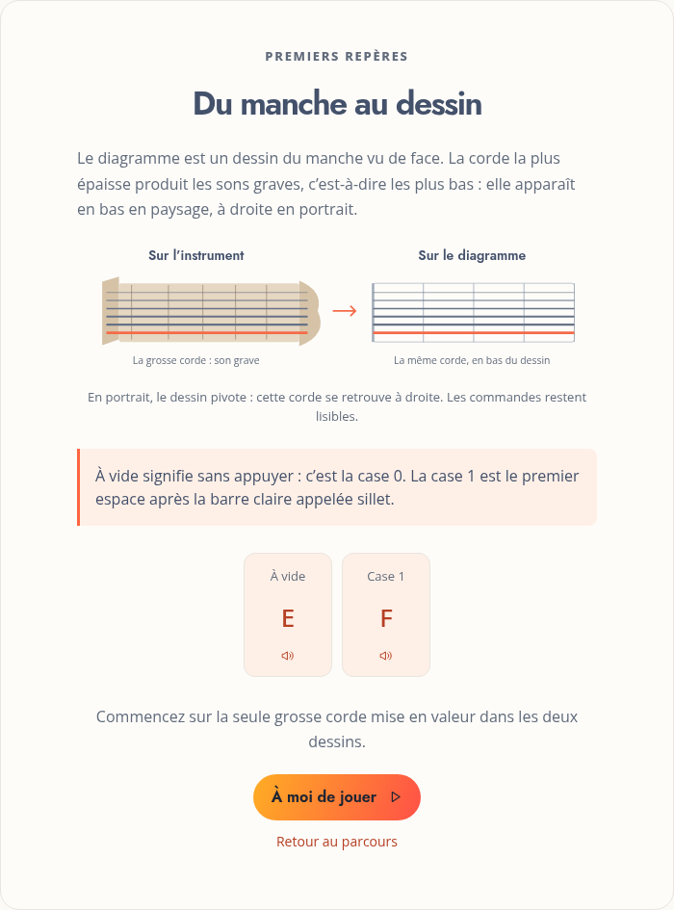
Vos remarques / reformulation / changement visuel :
________________________________________________________________________________________________________

Guitare 6 cordes — 02 · Corde 6 · Une note de plus
  - guitar6 / s0-grow | E2 A2 D3 G3 B3 E4 | 20 questions
Titre  F♯ rejoint vos repères  Explication  Une case de plus monte le son d’un demi-ton, le plus petit pas entre deux positions voisines. Le signe ♯ se lit « dièse » : il élève une note d’un demi-ton.  Exemple  Corde 6 : la case 1 donne F, puis la case 2 donne F♯.  Objectif  Reconnaissez la case 2 et les positions précédentes de la corde 6, dans un ordre imprévisible.  Repères affichés  À vide : E · Case 1 : F · Case 2 : F♯ | 
Vos remarques / reformulation / changement visuel :
________________________________________________________________________________________________________

Guitare 6 cordes — 03 · Corde 6 · Un nouveau repère
  - guitar6 / s0-four | E2 A2 D3 G3 B3 E4 | 20 questions
Titre  G rejoint vos repères  Explication  Les noms naturels suivent C, D, E, F, G, A, B. E–F et B–C sont directement voisins ; les autres paires laissent une note intermédiaire.  Exemple  Corde 6 : la case 2 donne F♯, puis la case 3 donne G.  Objectif  Reconnaissez la case 3 et les positions précédentes de la corde 6, dans un ordre imprévisible.  Repères affichés  À vide : E · Case 1 : F · Case 2 : F♯ · Case 3 : G | 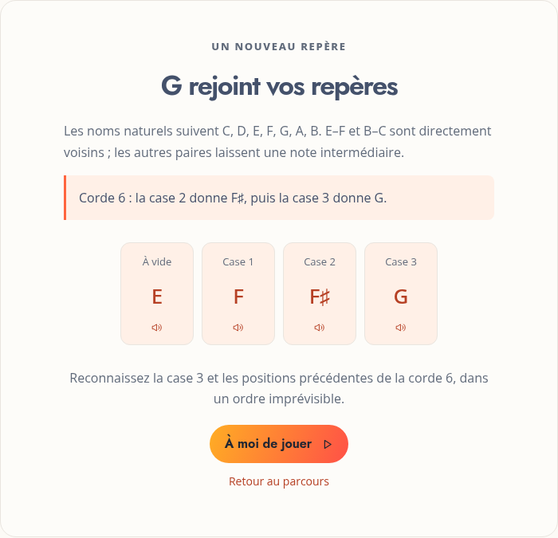
Vos remarques / reformulation / changement visuel :
________________________________________________________________________________________________________

Guitare 6 cordes — 04 · Corde 6 · Toute la zone
  - guitar6 / s0-whole | E2 A2 D3 G3 B3 E4 | 20 questions
Titre  G♯ rejoint vos repères  Explication  La zone va de la corde à vide à la case 4. Les frettes sont les barres qui séparent les cases ; après la limite étudiée, le fondu rappelle que le manche continue.  Exemple  Corde 6 : la case 3 donne G, puis la case 4 donne G♯.  Objectif  Reconnaissez la case 4 et les positions précédentes de la corde 6, dans un ordre imprévisible.  Repères affichés  À vide : E · Case 1 : F · Case 2 : F♯ · Case 3 : G · Case 4 : G♯ | 
Vos remarques / reformulation / changement visuel :
________________________________________________________________________________________________________

Guitare 6 cordes — 05 · Corde 6 · À vous de trouver
  - guitar6 / s0-find | E2 A2 D3 G3 B3 E4 | 20 questions
Titre  Retrouver une position · corde 6  Explication  Cette fois, le nom est donné et la position est à trouver. Touchez directement un repère sur la grosse corde éclairée ; une seule réponse suffit.  Exemple  Pour chercher G♯ sur la corde 6, choisissez sa case 4.  Objectif  Faites correspondre chaque nom demandé à un emplacement sur la corde 6.  Repères affichés  À vide : E · Case 1 : F · Case 2 : F♯ · Case 3 : G · Case 4 : G♯ | 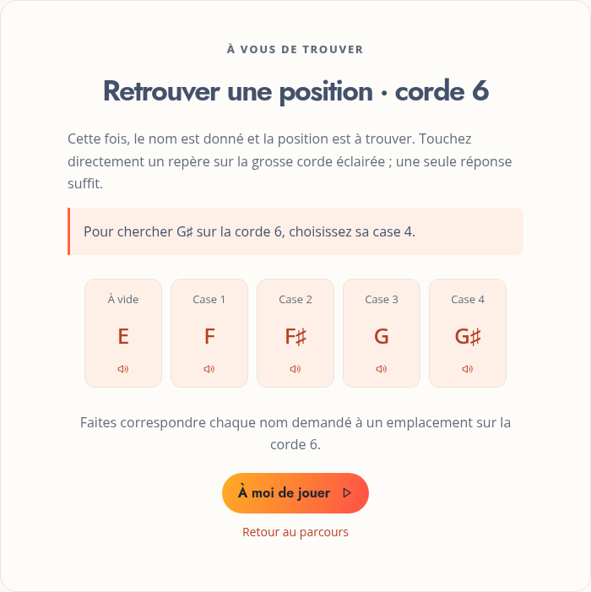
Vos remarques / reformulation / changement visuel :
________________________________________________________________________________________________________

Guitare 6 cordes — 06 · Corde 5 · Premiers repères
  - guitar6 / s1-first | E2 A2 D3 G3 B3 E4 | 12 questions
Titre  Une deuxième corde  Explication  Vous passez à la corde voisine. L’accordage désigne les hauteurs choisies pour les cordes à vide ; leurs noms vous serviront maintenant de points de départ.  Exemple  Votre accordage, du grave vers l’aigu : E · A · D · G · B · E. La corde 5 commence sur A ; sa case 1 donne A♯.  Objectif  Sur cette deuxième ligne apprise, différenciez A à vide et A♯ en case 1.  Repères affichés  À vide : A · Case 1 : A♯ | 
Vos remarques / reformulation / changement visuel :
________________________________________________________________________________________________________

Guitare 6 cordes — 07 · Corde 5 · Une note de plus
  - guitar6 / s1-grow | E2 A2 D3 G3 B3 E4 | 20 questions
Titre  B rejoint vos repères  Explication  Sur cette deuxième corde, la troisième position rejoint les deux que vous connaissez. Écoutez son son, puis associez-le à sa place.  Exemple  Corde 5 : la case 1 donne A♯, puis la case 2 donne B.  Objectif  Reconnaissez la case 2 et les positions précédentes de la corde 5, dans un ordre imprévisible.  Repères affichés  À vide : A · Case 1 : A♯ · Case 2 : B | 
Vos remarques / reformulation / changement visuel :
________________________________________________________________________________________________________

Guitare 6 cordes — 08 · Corde 5 · Un nouveau repère
  - guitar6 / s1-four | E2 A2 D3 G3 B3 E4 | 20 questions
Titre  C rejoint vos repères  Explication  La quatrième position se distingue des trois précédentes par son emplacement. Son nom n’est pas forcément la lettre qui suit dans l’alphabet.  Exemple  Corde 5 : la case 2 donne B, puis la case 3 donne C.  Objectif  Reconnaissez la case 3 et les positions précédentes de la corde 5, dans un ordre imprévisible.  Repères affichés  À vide : A · Case 1 : A♯ · Case 2 : B · Case 3 : C | 
Vos remarques / reformulation / changement visuel :
________________________________________________________________________________________________________

Guitare 6 cordes — 09 · Corde 5 · Toute la zone
  - guitar6 / s1-whole | E2 A2 D3 G3 B3 E4 | 20 questions
Titre  C♯ rejoint vos repères  Explication  Les cinq emplacements de cette corde sont maintenant disponibles. Le jeu les présentera dans un ordre mélangé, sans ajouter de nouvelle ligne.  Exemple  Corde 5 : la case 3 donne C, puis la case 4 donne C♯.  Objectif  Reconnaissez la case 4 et les positions précédentes de la corde 5, dans un ordre imprévisible.  Repères affichés  À vide : A · Case 1 : A♯ · Case 2 : B · Case 3 : C · Case 4 : C♯ | 
Vos remarques / reformulation / changement visuel :
________________________________________________________________________________________________________

Guitare 6 cordes — 10 · Corde 5 · À vous de trouver
  - guitar6 / s1-find | E2 A2 D3 G3 B3 E4 | 20 questions
Titre  Retrouver une position · corde 5  Explication  Le nom demandé doit maintenant vous ramener vers cette corde. Les points orangés sont des réponses tactiles, pas seulement des décorations.  Exemple  Pour chercher C♯ sur la corde 5, choisissez sa case 4.  Objectif  Faites correspondre chaque nom demandé à un emplacement sur la corde 5.  Repères affichés  À vide : A · Case 1 : A♯ · Case 2 : B · Case 3 : C · Case 4 : C♯ | 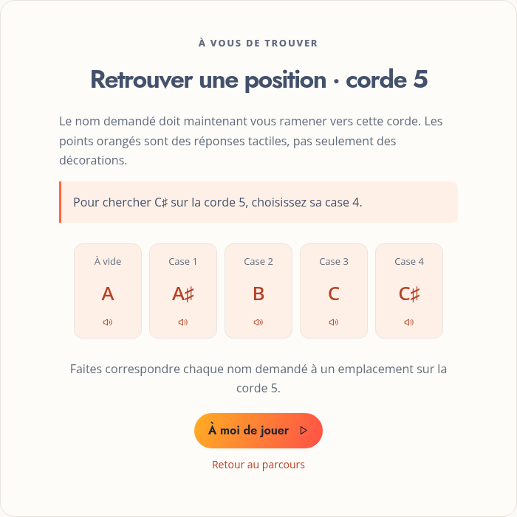
Vos remarques / reformulation / changement visuel :
________________________________________________________________________________________________________

Guitare 6 cordes — 11 · Relier les cordes · 2 cordes ensemble
  - guitar6 / mix-1 | E2 A2 D3 G3 B3 E4 | 24 questions
Titre  Relier 2 cordes  Explication  Deux cordes apparaissent ensemble pour la première fois. Vérifiez laquelle est indiquée avant de reconnaître ou de retrouver la note.  Exemple  Dans ce groupe de 2 lignes, vous retrouverez notamment E à vide sur la corde 6 et A sur la corde 5.  Objectif  Passez d’une ligne à l’autre dans ce groupe de 2 cordes, une question à la fois.  Repères affichés  Aucun bouton de découverte dans cette leçon de mélange. | 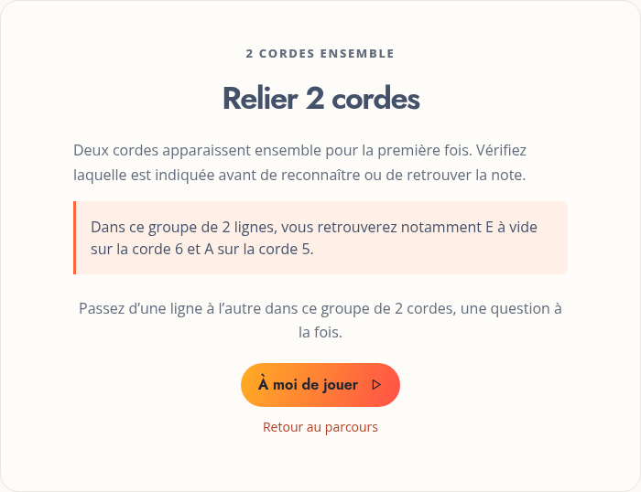
Vos remarques / reformulation / changement visuel :
________________________________________________________________________________________________________

Guitare 6 cordes — 12 · Corde 4 · Premiers repères
  - guitar6 / s2-first | E2 A2 D3 G3 B3 E4 | 12 questions
Titre  Un nouveau départ : corde 4  Explication  Cette nouvelle ligne se reconnaît à sa place parmi les cordes. Gardez les deux premières positions comme repères avant de parcourir le reste.  Exemple  Repère de la corde 4 : D sans appuyer, puis D♯ dans la première case.  Objectif  Construisez les deux premiers automatismes de la corde 4 avant de l’étendre.  Repères affichés  À vide : D · Case 1 : D♯ | 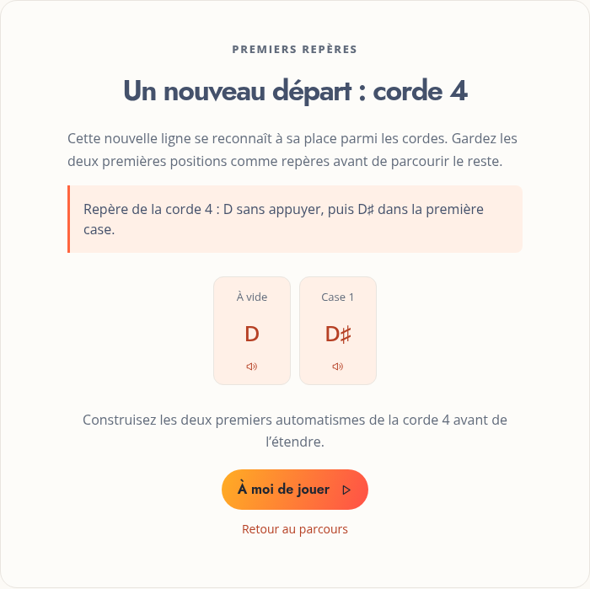
Vos remarques / reformulation / changement visuel :
________________________________________________________________________________________________________

Guitare 6 cordes — 13 · Corde 4 · Une note de plus
  - guitar6 / s2-grow | E2 A2 D3 G3 B3 E4 | 20 questions
Titre  E rejoint vos repères  Explication  La nouvelle case prolonge vos repères sur cette ligne. Sa hauteur suit immédiatement celle de la case précédente, même si son nom comporte un signe.  Exemple  Corde 4 : la case 1 donne D♯, puis la case 2 donne E.  Objectif  Reconnaissez la case 2 et les positions précédentes de la corde 4, dans un ordre imprévisible.  Repères affichés  À vide : D · Case 1 : D♯ · Case 2 : E | 
Vos remarques / reformulation / changement visuel :
________________________________________________________________________________________________________

Guitare 6 cordes — 14 · Corde 4 · Un nouveau repère
  - guitar6 / s2-four | E2 A2 D3 G3 B3 E4 | 20 questions
Titre  F rejoint vos repères  Explication  Les cases avancent toujours d’un demi-ton, tandis que les lettres ne changent pas à chaque pas. Regardez le nom de cette nouvelle position sans sauter les altérations.  Exemple  Corde 4 : la case 2 donne E, puis la case 3 donne F.  Objectif  Reconnaissez la case 3 et les positions précédentes de la corde 4, dans un ordre imprévisible.  Repères affichés  À vide : D · Case 1 : D♯ · Case 2 : E · Case 3 : F | 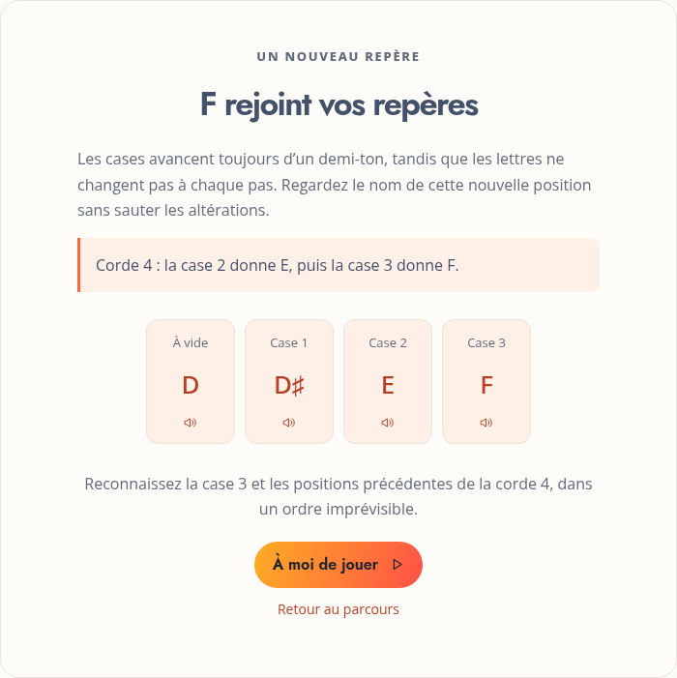
Vos remarques / reformulation / changement visuel :
________________________________________________________________________________________________________

Guitare 6 cordes — 15 · Corde 4 · Toute la zone
  - guitar6 / s2-whole | E2 A2 D3 G3 B3 E4 | 20 questions
Titre  F♯ rejoint vos repères  Explication  Votre petit territoire est complet sur cette corde. Utilisez les repères déjà solides pour reconnaître aussi celui qui vient de s’ajouter.  Exemple  Corde 4 : la case 3 donne F, puis la case 4 donne F♯.  Objectif  Reconnaissez la case 4 et les positions précédentes de la corde 4, dans un ordre imprévisible.  Repères affichés  À vide : D · Case 1 : D♯ · Case 2 : E · Case 3 : F · Case 4 : F♯ | 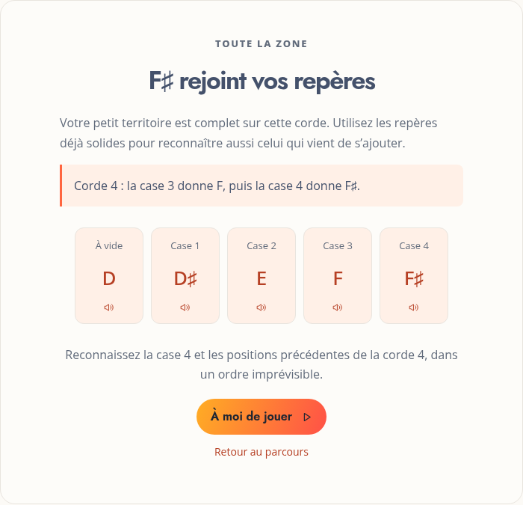
Vos remarques / reformulation / changement visuel :
________________________________________________________________________________________________________

Guitare 6 cordes — 16 · Corde 4 · À vous de trouver
  - guitar6 / s2-find | E2 A2 D3 G3 B3 E4 | 20 questions
Titre  Retrouver une position · corde 4  Explication  Vous retrouvez une position à partir de son nom. Commencez par la ligne mise en valeur, puis choisissez un de ses emplacements.  Exemple  Pour chercher F♯ sur la corde 4, choisissez sa case 4.  Objectif  Faites correspondre chaque nom demandé à un emplacement sur la corde 4.  Repères affichés  À vide : D · Case 1 : D♯ · Case 2 : E · Case 3 : F · Case 4 : F♯ | 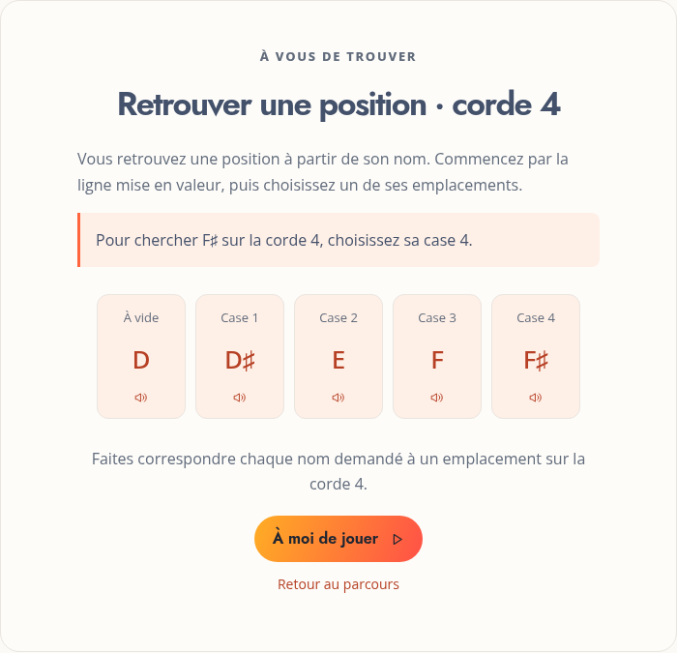
Vos remarques / reformulation / changement visuel :
________________________________________________________________________________________________________

Guitare 6 cordes — 17 · Relier les cordes · 3 cordes ensemble
  - guitar6 / mix-2 | E2 A2 D3 G3 B3 E4 | 24 questions
Titre  Relier 3 cordes  Explication  Une troisième ligne rejoint le groupe familier. La question précise toujours la corde concernée : vous n’avez pas à deviner laquelle choisir.  Exemple  Dans ce groupe de 3 lignes, vous retrouverez notamment E à vide sur la corde 6 et D sur la corde 4.  Objectif  Passez d’une ligne à l’autre dans ce groupe de 3 cordes, une question à la fois.  Repères affichés  Aucun bouton de découverte dans cette leçon de mélange. | 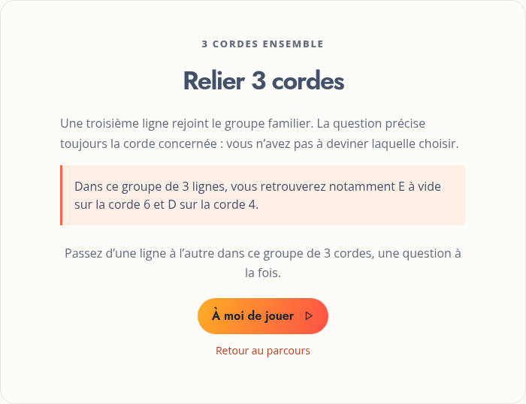
Vos remarques / reformulation / changement visuel :
________________________________________________________________________________________________________

Guitare 6 cordes — 18 · Corde 3 · Premiers repères
  - guitar6 / s3-first | E2 A2 D3 G3 B3 E4 | 12 questions
Titre  Un nouveau départ : corde 3  Explication  Le geste de lecture reste le même, mais le point de départ change. Cherchez d’abord la ligne éclairée plutôt que de suivre la précédente par habitude.  Exemple  Repère de la corde 3 : G sans appuyer, puis G♯ dans la première case.  Objectif  Construisez les deux premiers automatismes de la corde 3 avant de l’étendre.  Repères affichés  À vide : G · Case 1 : G♯ | 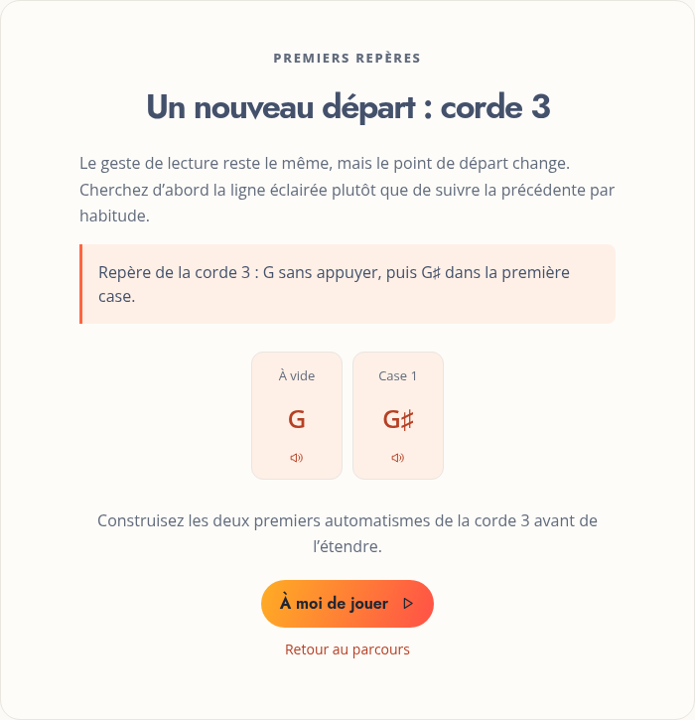
Vos remarques / reformulation / changement visuel :
________________________________________________________________________________________________________

Guitare 6 cordes — 19 · Corde 3 · Une note de plus
  - guitar6 / s3-grow | E2 A2 D3 G3 B3 E4 | 20 questions
Titre  A rejoint vos repères  Explication  Ajouter une position ne change pas les deux premières. Repérez ce qui vient d’apparaître plutôt que de réapprendre tout le groupe.  Exemple  Corde 3 : la case 1 donne G♯, puis la case 2 donne A.  Objectif  Reconnaissez la case 2 et les positions précédentes de la corde 3, dans un ordre imprévisible.  Repères affichés  À vide : G · Case 1 : G♯ · Case 2 : A | 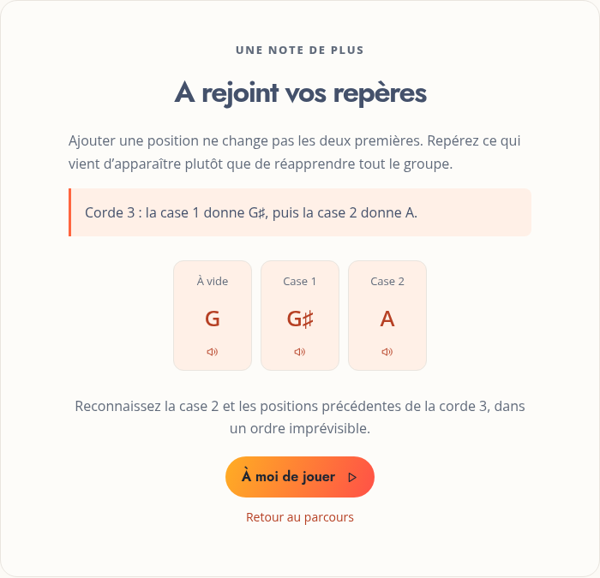
Vos remarques / reformulation / changement visuel :
________________________________________________________________________________________________________

Guitare 6 cordes — 20 · Corde 3 · Un nouveau repère
  - guitar6 / s3-four | E2 A2 D3 G3 B3 E4 | 20 questions
Titre  A♯ rejoint vos repères  Explication  Une altération est le signe qui modifie une note, comme ♯. Sur ce groupe, reconnaître la position entière est plus utile que réciter les lettres.  Exemple  Corde 3 : la case 2 donne A, puis la case 3 donne A♯.  Objectif  Reconnaissez la case 3 et les positions précédentes de la corde 3, dans un ordre imprévisible.  Repères affichés  À vide : G · Case 1 : G♯ · Case 2 : A · Case 3 : A♯ | 
Vos remarques / reformulation / changement visuel :
________________________________________________________________________________________________________

Guitare 6 cordes — 21 · Corde 3 · Toute la zone
  - guitar6 / s3-whole | E2 A2 D3 G3 B3 E4 | 20 questions
Titre  B rejoint vos repères  Explication  L’extrémité de la zone rejoint les autres positions étudiées. Une fois le groupe connu, essayez de nommer la note sans compter depuis le début.  Exemple  Corde 3 : la case 3 donne A♯, puis la case 4 donne B.  Objectif  Reconnaissez la case 4 et les positions précédentes de la corde 3, dans un ordre imprévisible.  Repères affichés  À vide : G · Case 1 : G♯ · Case 2 : A · Case 3 : A♯ · Case 4 : B | 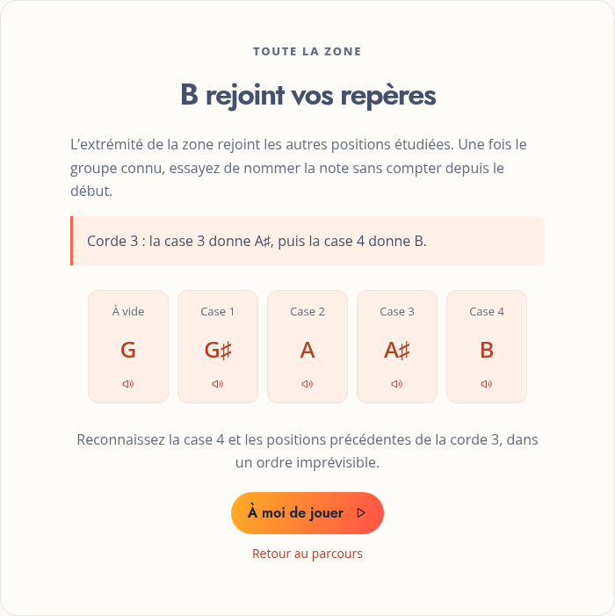
Vos remarques / reformulation / changement visuel :
________________________________________________________________________________________________________

Guitare 6 cordes — 22 · Corde 3 · À vous de trouver
  - guitar6 / s3-find | E2 A2 D3 G3 B3 E4 | 20 questions
Titre  Retrouver une position · corde 3  Explication  Lire le nom et toucher le manche fait travailler le trajet inverse. Les cases voisines sont des choix distincts : visez celle que vous reconnaissez.  Exemple  Pour chercher B sur la corde 3, choisissez sa case 4.  Objectif  Faites correspondre chaque nom demandé à un emplacement sur la corde 3.  Repères affichés  À vide : G · Case 1 : G♯ · Case 2 : A · Case 3 : A♯ · Case 4 : B | 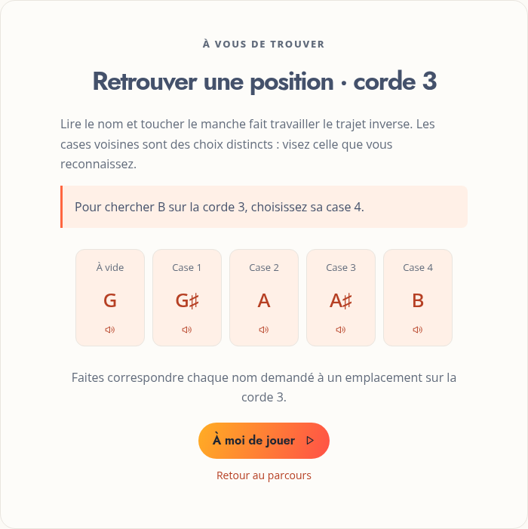
Vos remarques / reformulation / changement visuel :
________________________________________________________________________________________________________

Guitare 6 cordes — 23 · Relier les cordes · 4 cordes ensemble
  - guitar6 / mix-3 | E2 A2 D3 G3 B3 E4 | 24 questions
Titre  Relier 4 cordes  Explication  Quatre cordes partagent désormais votre zone. Une même case peut donner plusieurs notes selon la ligne : gardez ces deux coordonnées ensemble.  Exemple  Dans ce groupe de 4 lignes, vous retrouverez notamment E à vide sur la corde 6 et G sur la corde 3.  Objectif  Passez d’une ligne à l’autre dans ce groupe de 4 cordes, une question à la fois.  Repères affichés  Aucun bouton de découverte dans cette leçon de mélange. | 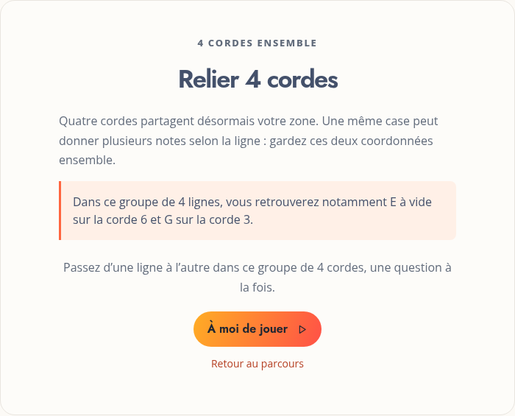
Vos remarques / reformulation / changement visuel :
________________________________________________________________________________________________________

Guitare 6 cordes — 24 · Corde 2 · Premiers repères
  - guitar6 / s4-first | E2 A2 D3 G3 B3 E4 | 12 questions
Titre  Un nouveau départ : corde 2  Explication  Votre regard peut désormais retrouver une corde au milieu du dessin. Appuyez-vous sur ce repère visuel pour découvrir ses deux premières notes.  Exemple  Repère de la corde 2 : B sans appuyer, puis C dans la première case.  Objectif  Construisez les deux premiers automatismes de la corde 2 avant de l’étendre.  Repères affichés  À vide : B · Case 1 : C | 
Vos remarques / reformulation / changement visuel :
________________________________________________________________________________________________________

Guitare 6 cordes — 25 · Corde 2 · Une note de plus
  - guitar6 / s4-grow | E2 A2 D3 G3 B3 E4 | 20 questions
Titre  C♯ rejoint vos repères  Explication  Trois positions offrent trois points d’appui visuels. Comparez leurs emplacements avant de laisser le nom demandé guider votre réponse.  Exemple  Corde 2 : la case 1 donne C, puis la case 2 donne C♯.  Objectif  Reconnaissez la case 2 et les positions précédentes de la corde 2, dans un ordre imprévisible.  Repères affichés  À vide : B · Case 1 : C · Case 2 : C♯ | 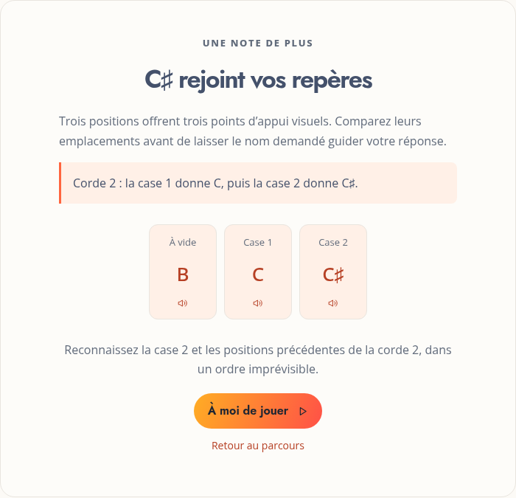
Vos remarques / reformulation / changement visuel :
________________________________________________________________________________________________________

Guitare 6 cordes — 26 · Corde 2 · Un nouveau repère
  - guitar6 / s4-four | E2 A2 D3 G3 B3 E4 | 20 questions
Titre  D rejoint vos repères  Explication  Vous pouvez vous donner une image de chaque emplacement. La quatrième case étudiée ajoute une image au petit groupe déjà connu.  Exemple  Corde 2 : la case 2 donne C♯, puis la case 3 donne D.  Objectif  Reconnaissez la case 3 et les positions précédentes de la corde 2, dans un ordre imprévisible.  Repères affichés  À vide : B · Case 1 : C · Case 2 : C♯ · Case 3 : D | 
Vos remarques / reformulation / changement visuel :
________________________________________________________________________________________________________

Guitare 6 cordes — 27 · Corde 2 · Toute la zone
  - guitar6 / s4-whole | E2 A2 D3 G3 B3 E4 | 20 questions
Titre  D♯ rejoint vos repères  Explication  Vous avez cinq choix d’emplacement sur cette ligne. Les reconnaître isolément prépare le mélange avec les autres cordes.  Exemple  Corde 2 : la case 3 donne D, puis la case 4 donne D♯.  Objectif  Reconnaissez la case 4 et les positions précédentes de la corde 2, dans un ordre imprévisible.  Repères affichés  À vide : B · Case 1 : C · Case 2 : C♯ · Case 3 : D · Case 4 : D♯ | 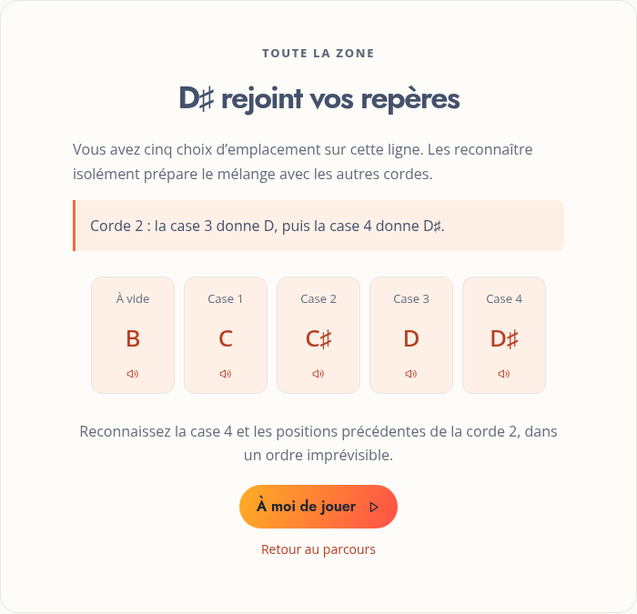
Vos remarques / reformulation / changement visuel :
________________________________________________________________________________________________________

Guitare 6 cordes — 28 · Corde 2 · À vous de trouver
  - guitar6 / s4-find | E2 A2 D3 G3 B3 E4 | 20 questions
Titre  Retrouver une position · corde 2  Explication  La question reste juste sous le diagramme pour accompagner votre recherche. Vous pouvez répondre sur le manche ou ouvrir les boutons de cases.  Exemple  Pour chercher D♯ sur la corde 2, choisissez sa case 4.  Objectif  Faites correspondre chaque nom demandé à un emplacement sur la corde 2.  Repères affichés  À vide : B · Case 1 : C · Case 2 : C♯ · Case 3 : D · Case 4 : D♯ | 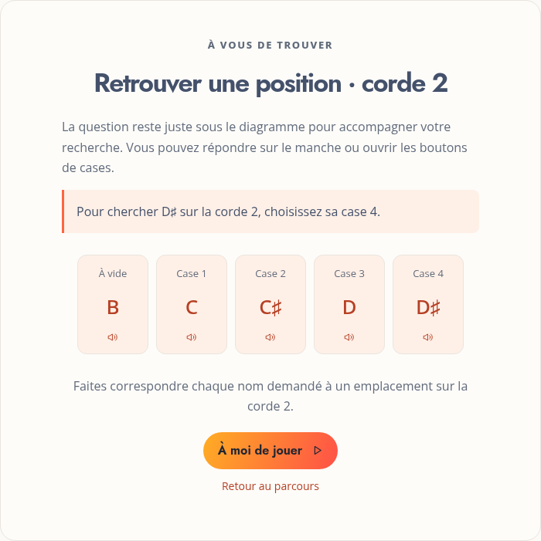
Vos remarques / reformulation / changement visuel :
________________________________________________________________________________________________________

Guitare 6 cordes — 29 · Relier les cordes · 5 cordes ensemble
  - guitar6 / mix-4 | E2 A2 D3 G3 B3 E4 | 24 questions
Titre  Relier 5 cordes  Explication  Le groupe réunit cinq cordes connues. Le mélange sert à déplacer votre attention, sans ajouter de position nouvelle.  Exemple  Dans ce groupe de 5 lignes, vous retrouverez notamment E à vide sur la corde 6 et B sur la corde 2.  Objectif  Passez d’une ligne à l’autre dans ce groupe de 5 cordes, une question à la fois.  Repères affichés  Aucun bouton de découverte dans cette leçon de mélange. | 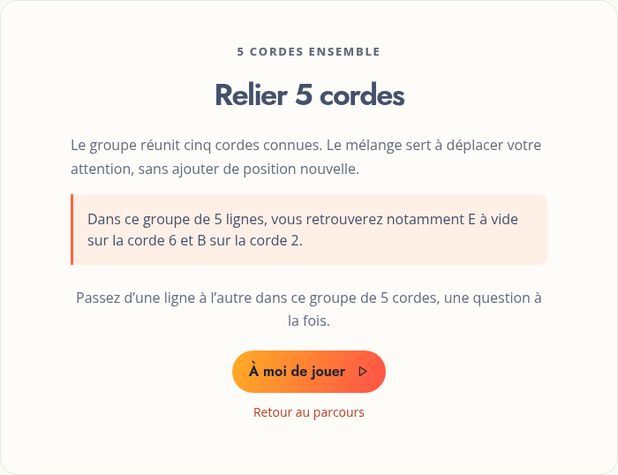
Vos remarques / reformulation / changement visuel :
________________________________________________________________________________________________________

Guitare 6 cordes — 30 · Corde 1 · Premiers repères
  - guitar6 / s5-first | E2 A2 D3 G3 B3 E4 | 12 questions
Titre  Un nouveau départ : corde 1  Explication  Les cordes plus fines se trouvent de l’autre côté du manche. Suivez la ligne indiquée sans laisser les notes voisines détourner votre attention.  Exemple  Repère de la corde 1 : E sans appuyer, puis F dans la première case.  Objectif  Construisez les deux premiers automatismes de la corde 1 avant de l’étendre.  Repères affichés  À vide : E · Case 1 : F | 
Vos remarques / reformulation / changement visuel :
________________________________________________________________________________________________________

Guitare 6 cordes — 31 · Corde 1 · Une note de plus
  - guitar6 / s5-grow | E2 A2 D3 G3 B3 E4 | 20 questions
Titre  F♯ rejoint vos repères  Explication  La note qui arrive est voisine d’un repère déjà acquis. Servez-vous de cette proximité pendant la découverte, puis essayez de la reconnaître seule.  Exemple  Corde 1 : la case 1 donne F, puis la case 2 donne F♯.  Objectif  Reconnaissez la case 2 et les positions précédentes de la corde 1, dans un ordre imprévisible.  Repères affichés  À vide : E · Case 1 : F · Case 2 : F♯ | 
Vos remarques / reformulation / changement visuel :
________________________________________________________________________________________________________

Guitare 6 cordes — 32 · Corde 1 · Un nouveau repère
  - guitar6 / s5-four | E2 A2 D3 G3 B3 E4 | 20 questions
Titre  G rejoint vos repères  Explication  Les notes proches peuvent se confondre quand on répond trop tôt. Identifiez la case éclairée avant de sélectionner son nom complet.  Exemple  Corde 1 : la case 2 donne F♯, puis la case 3 donne G.  Objectif  Reconnaissez la case 3 et les positions précédentes de la corde 1, dans un ordre imprévisible.  Repères affichés  À vide : E · Case 1 : F · Case 2 : F♯ · Case 3 : G | 
Vos remarques / reformulation / changement visuel :
________________________________________________________________________________________________________

Guitare 6 cordes — 33 · Corde 1 · Toute la zone
  - guitar6 / s5-whole | E2 A2 D3 G3 B3 E4 | 20 questions
Titre  G♯ rejoint vos repères  Explication  La case 4 ferme cette étape du parcours. Le prolongement est dessiné mais ne contient aucune réponse supplémentaire à chercher.  Exemple  Corde 1 : la case 3 donne G, puis la case 4 donne G♯.  Objectif  Reconnaissez la case 4 et les positions précédentes de la corde 1, dans un ordre imprévisible.  Repères affichés  À vide : E · Case 1 : F · Case 2 : F♯ · Case 3 : G · Case 4 : G♯ | 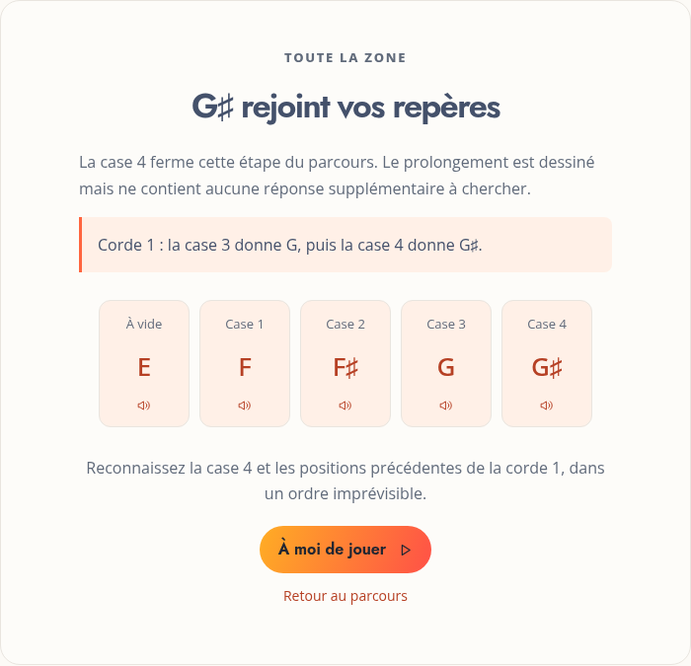
Vos remarques / reformulation / changement visuel :
________________________________________________________________________________________________________

Guitare 6 cordes — 34 · Corde 1 · À vous de trouver
  - guitar6 / s5-find | E2 A2 D3 G3 B3 E4 | 20 questions
Titre  Retrouver une position · corde 1  Explication  Chercher une note sur cette ligne consolide les positions apprises. Un toucher bref propose votre réponse ; un glissement déplace seulement la vue.  Exemple  Pour chercher G♯ sur la corde 1, choisissez sa case 4.  Objectif  Faites correspondre chaque nom demandé à un emplacement sur la corde 1.  Repères affichés  À vide : E · Case 1 : F · Case 2 : F♯ · Case 3 : G · Case 4 : G♯ | 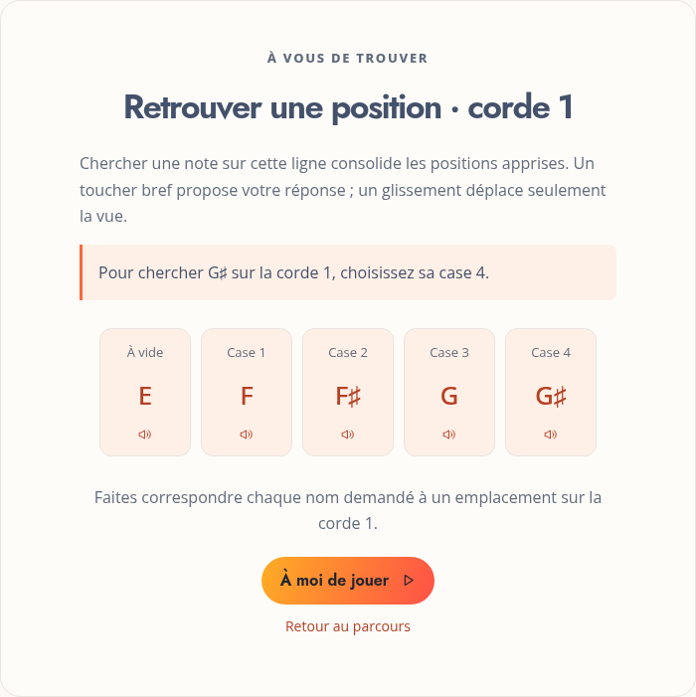
Vos remarques / reformulation / changement visuel :
________________________________________________________________________________________________________

Guitare 6 cordes — 35 · Relier les cordes · Toute votre zone
  - guitar6 / mix-5 | E2 A2 D3 G3 B3 E4 | 24 questions
Titre  Relier 6 cordes  Explication  Six cordes se rencontrent dans cet exercice. Le nom de note et la place sur le manche deviennent deux façons de retrouver le même repère.  Exemple  Dans ce groupe de 6 lignes, vous retrouverez notamment E à vide sur la corde 6 et E sur la corde 1.  Objectif  Passez d’une ligne à l’autre dans ce groupe de 6 cordes, une question à la fois.  Repères affichés  Aucun bouton de découverte dans cette leçon de mélange. | 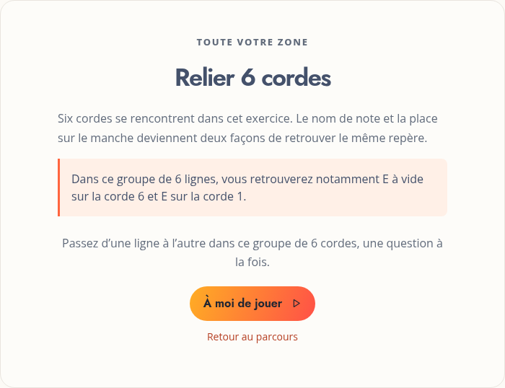
Vos remarques / reformulation / changement visuel :
________________________________________________________________________________________________________

Guitare 7 cordes — 01 · Corde 7 · Premiers repères
  - guitar7 / s0-first | B1 E2 A2 D3 G3 B3 E4 | 12 questions
Titre  Du manche au dessin  Explication  Le diagramme est un dessin du manche vu de face. La corde la plus épaisse produit les sons graves, c’est-à-dire les plus bas : elle apparaît en bas en paysage, à droite en portrait.  Exemple  À vide signifie sans appuyer : c’est la case 0. La case 1 est le premier espace après la barre claire appelée sillet.  Objectif  Commencez sur la seule grosse corde mise en valeur dans les deux dessins.  Repères affichés  À vide : B · Case 1 : C | 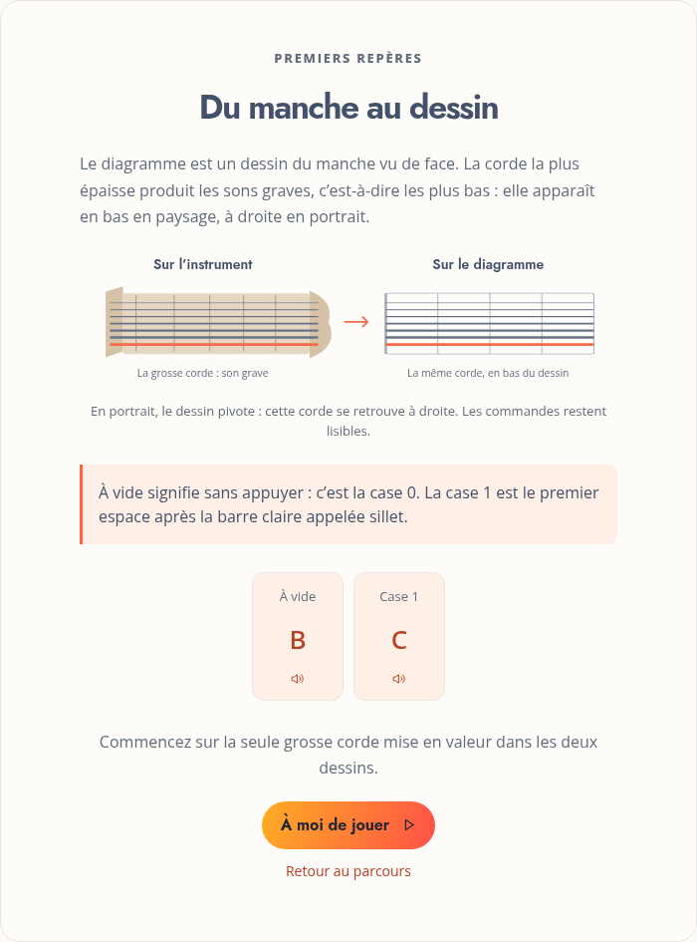
Vos remarques / reformulation / changement visuel :
________________________________________________________________________________________________________

Guitare 7 cordes — 02 · Corde 7 · Une note de plus
  - guitar7 / s0-grow | B1 E2 A2 D3 G3 B3 E4 | 20 questions
Titre  C♯ rejoint vos repères  Explication  Une case de plus monte le son d’un demi-ton, le plus petit pas entre deux positions voisines. Le signe ♯ se lit « dièse » : il élève une note d’un demi-ton.  Exemple  Corde 7 : la case 1 donne C, puis la case 2 donne C♯.  Objectif  Reconnaissez la case 2 et les positions précédentes de la corde 7, dans un ordre imprévisible.  Repères affichés  À vide : B · Case 1 : C · Case 2 : C♯ | 
Vos remarques / reformulation / changement visuel :
________________________________________________________________________________________________________

Guitare 7 cordes — 03 · Corde 7 · Un nouveau repère
  - guitar7 / s0-four | B1 E2 A2 D3 G3 B3 E4 | 20 questions
Titre  D rejoint vos repères  Explication  Les noms naturels suivent C, D, E, F, G, A, B. E–F et B–C sont directement voisins ; les autres paires laissent une note intermédiaire.  Exemple  Corde 7 : la case 2 donne C♯, puis la case 3 donne D.  Objectif  Reconnaissez la case 3 et les positions précédentes de la corde 7, dans un ordre imprévisible.  Repères affichés  À vide : B · Case 1 : C · Case 2 : C♯ · Case 3 : D | 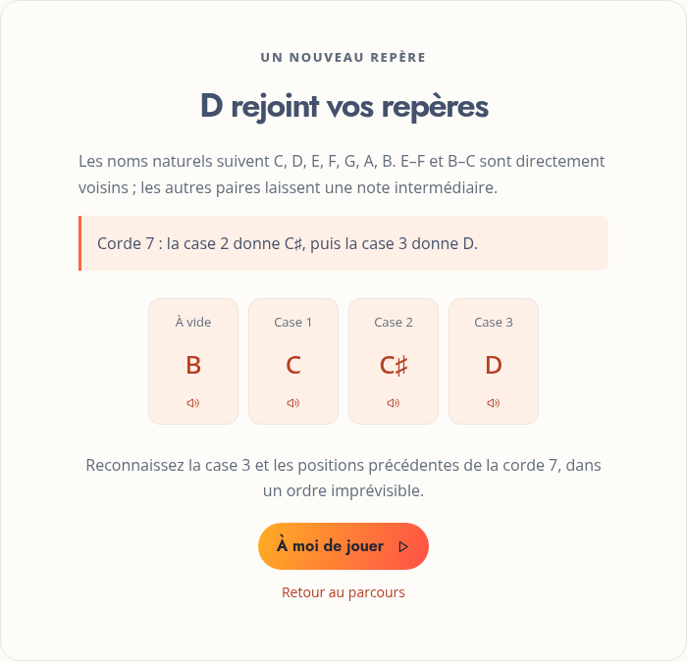
Vos remarques / reformulation / changement visuel :
________________________________________________________________________________________________________

Guitare 7 cordes — 04 · Corde 7 · Toute la zone
  - guitar7 / s0-whole | B1 E2 A2 D3 G3 B3 E4 | 20 questions
Titre  D♯ rejoint vos repères  Explication  La zone va de la corde à vide à la case 4. Les frettes sont les barres qui séparent les cases ; après la limite étudiée, le fondu rappelle que le manche continue.  Exemple  Corde 7 : la case 3 donne D, puis la case 4 donne D♯.  Objectif  Reconnaissez la case 4 et les positions précédentes de la corde 7, dans un ordre imprévisible.  Repères affichés  À vide : B · Case 1 : C · Case 2 : C♯ · Case 3 : D · Case 4 : D♯ | 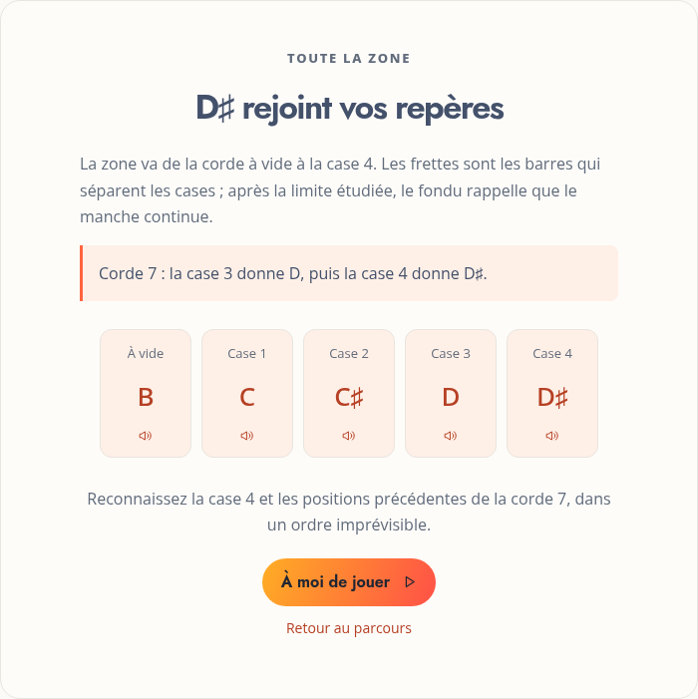
Vos remarques / reformulation / changement visuel :
________________________________________________________________________________________________________

Guitare 7 cordes — 05 · Corde 7 · À vous de trouver
  - guitar7 / s0-find | B1 E2 A2 D3 G3 B3 E4 | 20 questions
Titre  Retrouver une position · corde 7  Explication  Cette fois, le nom est donné et la position est à trouver. Touchez directement un repère sur la grosse corde éclairée ; une seule réponse suffit.  Exemple  Pour chercher D♯ sur la corde 7, choisissez sa case 4.  Objectif  Faites correspondre chaque nom demandé à un emplacement sur la corde 7.  Repères affichés  À vide : B · Case 1 : C · Case 2 : C♯ · Case 3 : D · Case 4 : D♯ | 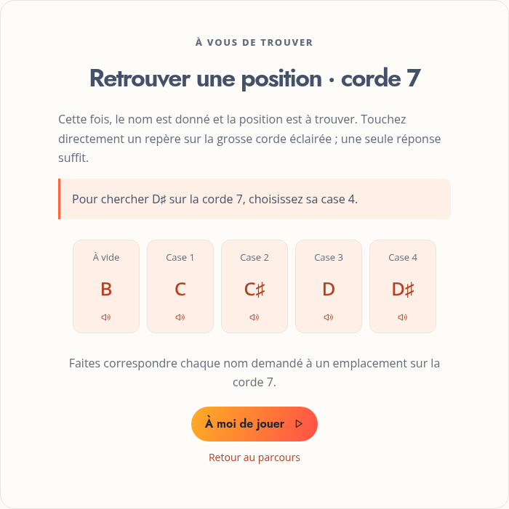
Vos remarques / reformulation / changement visuel :
________________________________________________________________________________________________________

Guitare 7 cordes — 06 · Corde 6 · Premiers repères
  - guitar7 / s1-first | B1 E2 A2 D3 G3 B3 E4 | 12 questions
Titre  Une deuxième corde  Explication  Vous passez à la corde voisine. L’accordage désigne les hauteurs choisies pour les cordes à vide ; leurs noms vous serviront maintenant de points de départ.  Exemple  Votre accordage, du grave vers l’aigu : B · E · A · D · G · B · E. La corde 6 commence sur E ; sa case 1 donne F.  Objectif  Sur cette deuxième ligne apprise, différenciez E à vide et F en case 1.  Repères affichés  À vide : E · Case 1 : F | 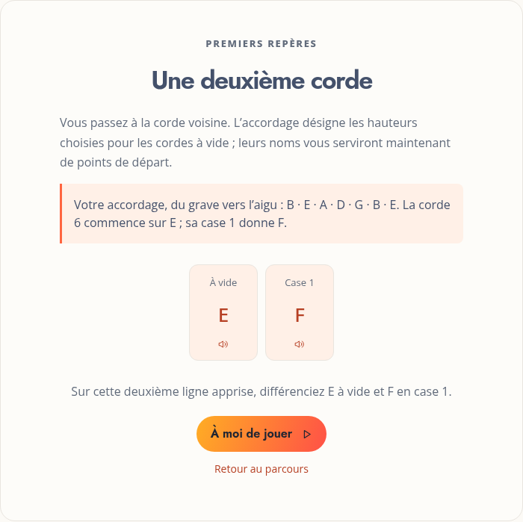
Vos remarques / reformulation / changement visuel :
________________________________________________________________________________________________________

Guitare 7 cordes — 07 · Corde 6 · Une note de plus
  - guitar7 / s1-grow | B1 E2 A2 D3 G3 B3 E4 | 20 questions
Titre  F♯ rejoint vos repères  Explication  Sur cette deuxième corde, la troisième position rejoint les deux que vous connaissez. Écoutez son son, puis associez-le à sa place.  Exemple  Corde 6 : la case 1 donne F, puis la case 2 donne F♯.  Objectif  Reconnaissez la case 2 et les positions précédentes de la corde 6, dans un ordre imprévisible.  Repères affichés  À vide : E · Case 1 : F · Case 2 : F♯ | 
Vos remarques / reformulation / changement visuel :
________________________________________________________________________________________________________

Guitare 7 cordes — 08 · Corde 6 · Un nouveau repère
  - guitar7 / s1-four | B1 E2 A2 D3 G3 B3 E4 | 20 questions
Titre  G rejoint vos repères  Explication  La quatrième position se distingue des trois précédentes par son emplacement. Son nom n’est pas forcément la lettre qui suit dans l’alphabet.  Exemple  Corde 6 : la case 2 donne F♯, puis la case 3 donne G.  Objectif  Reconnaissez la case 3 et les positions précédentes de la corde 6, dans un ordre imprévisible.  Repères affichés  À vide : E · Case 1 : F · Case 2 : F♯ · Case 3 : G | 
Vos remarques / reformulation / changement visuel :
________________________________________________________________________________________________________

Guitare 7 cordes — 09 · Corde 6 · Toute la zone
  - guitar7 / s1-whole | B1 E2 A2 D3 G3 B3 E4 | 20 questions
Titre  G♯ rejoint vos repères  Explication  Les cinq emplacements de cette corde sont maintenant disponibles. Le jeu les présentera dans un ordre mélangé, sans ajouter de nouvelle ligne.  Exemple  Corde 6 : la case 3 donne G, puis la case 4 donne G♯.  Objectif  Reconnaissez la case 4 et les positions précédentes de la corde 6, dans un ordre imprévisible.  Repères affichés  À vide : E · Case 1 : F · Case 2 : F♯ · Case 3 : G · Case 4 : G♯ | 
Vos remarques / reformulation / changement visuel :
________________________________________________________________________________________________________

Guitare 7 cordes — 10 · Corde 6 · À vous de trouver
  - guitar7 / s1-find | B1 E2 A2 D3 G3 B3 E4 | 20 questions
Titre  Retrouver une position · corde 6  Explication  Le nom demandé doit maintenant vous ramener vers cette corde. Les points orangés sont des réponses tactiles, pas seulement des décorations.  Exemple  Pour chercher G♯ sur la corde 6, choisissez sa case 4.  Objectif  Faites correspondre chaque nom demandé à un emplacement sur la corde 6.  Repères affichés  À vide : E · Case 1 : F · Case 2 : F♯ · Case 3 : G · Case 4 : G♯ | 
Vos remarques / reformulation / changement visuel :
________________________________________________________________________________________________________

Guitare 7 cordes — 11 · Relier les cordes · 2 cordes ensemble
  - guitar7 / mix-1 | B1 E2 A2 D3 G3 B3 E4 | 24 questions
Titre  Relier 2 cordes  Explication  Deux cordes apparaissent ensemble pour la première fois. Vérifiez laquelle est indiquée avant de reconnaître ou de retrouver la note.  Exemple  Dans ce groupe de 2 lignes, vous retrouverez notamment B à vide sur la corde 7 et E sur la corde 6.  Objectif  Passez d’une ligne à l’autre dans ce groupe de 2 cordes, une question à la fois.  Repères affichés  Aucun bouton de découverte dans cette leçon de mélange. | 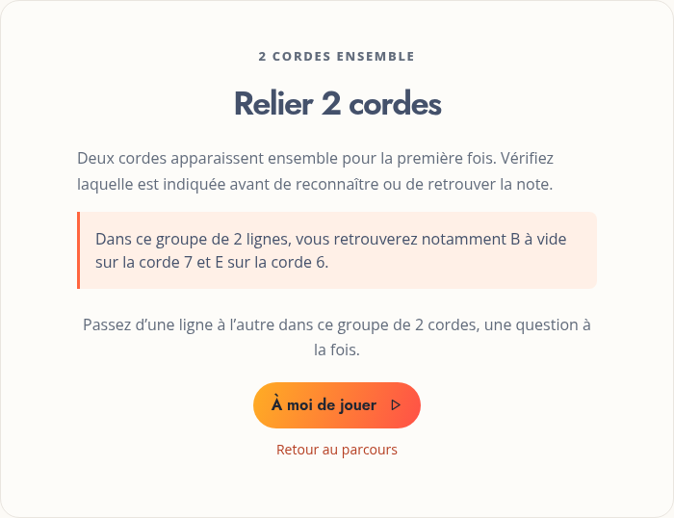
Vos remarques / reformulation / changement visuel :
________________________________________________________________________________________________________

Guitare 7 cordes — 12 · Corde 5 · Premiers repères
  - guitar7 / s2-first | B1 E2 A2 D3 G3 B3 E4 | 12 questions
Titre  Un nouveau départ : corde 5  Explication  Cette nouvelle ligne se reconnaît à sa place parmi les cordes. Gardez les deux premières positions comme repères avant de parcourir le reste.  Exemple  Repère de la corde 5 : A sans appuyer, puis A♯ dans la première case.  Objectif  Construisez les deux premiers automatismes de la corde 5 avant de l’étendre.  Repères affichés  À vide : A · Case 1 : A♯ | 
Vos remarques / reformulation / changement visuel :
________________________________________________________________________________________________________

Guitare 7 cordes — 13 · Corde 5 · Une note de plus
  - guitar7 / s2-grow | B1 E2 A2 D3 G3 B3 E4 | 20 questions
Titre  B rejoint vos repères  Explication  La nouvelle case prolonge vos repères sur cette ligne. Sa hauteur suit immédiatement celle de la case précédente, même si son nom comporte un signe.  Exemple  Corde 5 : la case 1 donne A♯, puis la case 2 donne B.  Objectif  Reconnaissez la case 2 et les positions précédentes de la corde 5, dans un ordre imprévisible.  Repères affichés  À vide : A · Case 1 : A♯ · Case 2 : B | 
Vos remarques / reformulation / changement visuel :
________________________________________________________________________________________________________

Guitare 7 cordes — 14 · Corde 5 · Un nouveau repère
  - guitar7 / s2-four | B1 E2 A2 D3 G3 B3 E4 | 20 questions
Titre  C rejoint vos repères  Explication  Les cases avancent toujours d’un demi-ton, tandis que les lettres ne changent pas à chaque pas. Regardez le nom de cette nouvelle position sans sauter les altérations.  Exemple  Corde 5 : la case 2 donne B, puis la case 3 donne C.  Objectif  Reconnaissez la case 3 et les positions précédentes de la corde 5, dans un ordre imprévisible.  Repères affichés  À vide : A · Case 1 : A♯ · Case 2 : B · Case 3 : C | 
Vos remarques / reformulation / changement visuel :
________________________________________________________________________________________________________

Guitare 7 cordes — 15 · Corde 5 · Toute la zone
  - guitar7 / s2-whole | B1 E2 A2 D3 G3 B3 E4 | 20 questions
Titre  C♯ rejoint vos repères  Explication  Votre petit territoire est complet sur cette corde. Utilisez les repères déjà solides pour reconnaître aussi celui qui vient de s’ajouter.  Exemple  Corde 5 : la case 3 donne C, puis la case 4 donne C♯.  Objectif  Reconnaissez la case 4 et les positions précédentes de la corde 5, dans un ordre imprévisible.  Repères affichés  À vide : A · Case 1 : A♯ · Case 2 : B · Case 3 : C · Case 4 : C♯ | 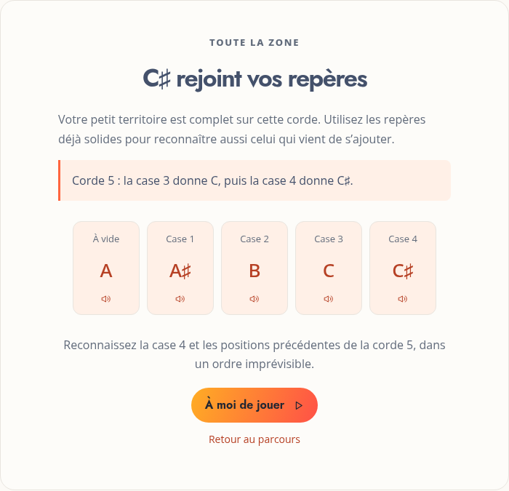
Vos remarques / reformulation / changement visuel :
________________________________________________________________________________________________________

Guitare 7 cordes — 16 · Corde 5 · À vous de trouver
  - guitar7 / s2-find | B1 E2 A2 D3 G3 B3 E4 | 20 questions
Titre  Retrouver une position · corde 5  Explication  Vous retrouvez une position à partir de son nom. Commencez par la ligne mise en valeur, puis choisissez un de ses emplacements.  Exemple  Pour chercher C♯ sur la corde 5, choisissez sa case 4.  Objectif  Faites correspondre chaque nom demandé à un emplacement sur la corde 5.  Repères affichés  À vide : A · Case 1 : A♯ · Case 2 : B · Case 3 : C · Case 4 : C♯ | 
Vos remarques / reformulation / changement visuel :
________________________________________________________________________________________________________

Guitare 7 cordes — 17 · Relier les cordes · 3 cordes ensemble
  - guitar7 / mix-2 | B1 E2 A2 D3 G3 B3 E4 | 24 questions
Titre  Relier 3 cordes  Explication  Une troisième ligne rejoint le groupe familier. La question précise toujours la corde concernée : vous n’avez pas à deviner laquelle choisir.  Exemple  Dans ce groupe de 3 lignes, vous retrouverez notamment B à vide sur la corde 7 et A sur la corde 5.  Objectif  Passez d’une ligne à l’autre dans ce groupe de 3 cordes, une question à la fois.  Repères affichés  Aucun bouton de découverte dans cette leçon de mélange. | 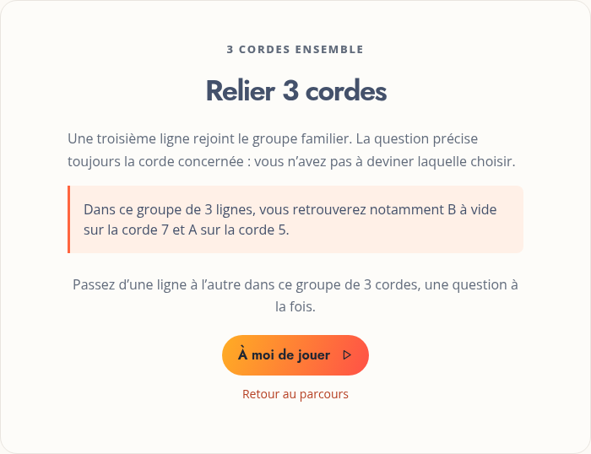
Vos remarques / reformulation / changement visuel :
________________________________________________________________________________________________________

Guitare 7 cordes — 18 · Corde 4 · Premiers repères
  - guitar7 / s3-first | B1 E2 A2 D3 G3 B3 E4 | 12 questions
Titre  Un nouveau départ : corde 4  Explication  Le geste de lecture reste le même, mais le point de départ change. Cherchez d’abord la ligne éclairée plutôt que de suivre la précédente par habitude.  Exemple  Repère de la corde 4 : D sans appuyer, puis D♯ dans la première case.  Objectif  Construisez les deux premiers automatismes de la corde 4 avant de l’étendre.  Repères affichés  À vide : D · Case 1 : D♯ | 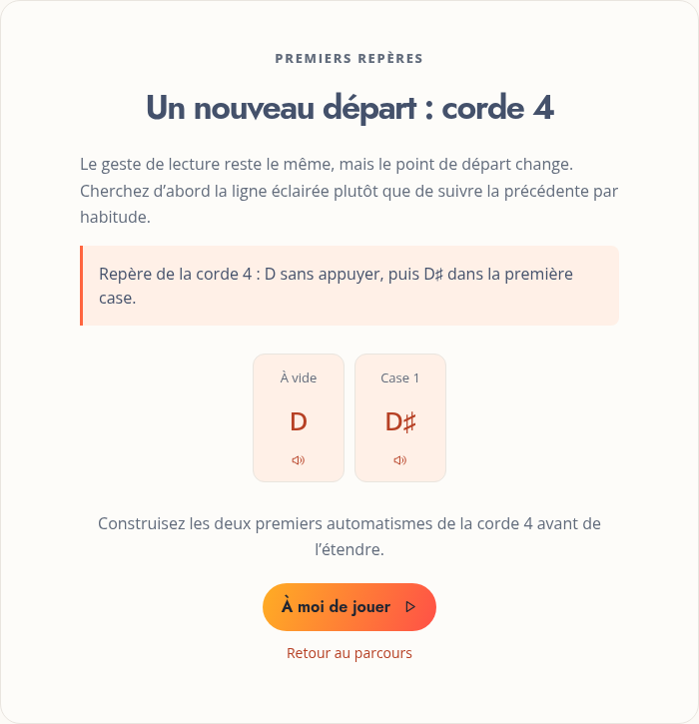
Vos remarques / reformulation / changement visuel :
________________________________________________________________________________________________________

Guitare 7 cordes — 19 · Corde 4 · Une note de plus
  - guitar7 / s3-grow | B1 E2 A2 D3 G3 B3 E4 | 20 questions
Titre  E rejoint vos repères  Explication  Ajouter une position ne change pas les deux premières. Repérez ce qui vient d’apparaître plutôt que de réapprendre tout le groupe.  Exemple  Corde 4 : la case 1 donne D♯, puis la case 2 donne E.  Objectif  Reconnaissez la case 2 et les positions précédentes de la corde 4, dans un ordre imprévisible.  Repères affichés  À vide : D · Case 1 : D♯ · Case 2 : E | 
Vos remarques / reformulation / changement visuel :
________________________________________________________________________________________________________

Guitare 7 cordes — 20 · Corde 4 · Un nouveau repère
  - guitar7 / s3-four | B1 E2 A2 D3 G3 B3 E4 | 20 questions
Titre  F rejoint vos repères  Explication  Une altération est le signe qui modifie une note, comme ♯. Sur ce groupe, reconnaître la position entière est plus utile que réciter les lettres.  Exemple  Corde 4 : la case 2 donne E, puis la case 3 donne F.  Objectif  Reconnaissez la case 3 et les positions précédentes de la corde 4, dans un ordre imprévisible.  Repères affichés  À vide : D · Case 1 : D♯ · Case 2 : E · Case 3 : F | 
Vos remarques / reformulation / changement visuel :
________________________________________________________________________________________________________

Guitare 7 cordes — 21 · Corde 4 · Toute la zone
  - guitar7 / s3-whole | B1 E2 A2 D3 G3 B3 E4 | 20 questions
Titre  F♯ rejoint vos repères  Explication  L’extrémité de la zone rejoint les autres positions étudiées. Une fois le groupe connu, essayez de nommer la note sans compter depuis le début.  Exemple  Corde 4 : la case 3 donne F, puis la case 4 donne F♯.  Objectif  Reconnaissez la case 4 et les positions précédentes de la corde 4, dans un ordre imprévisible.  Repères affichés  À vide : D · Case 1 : D♯ · Case 2 : E · Case 3 : F · Case 4 : F♯ | 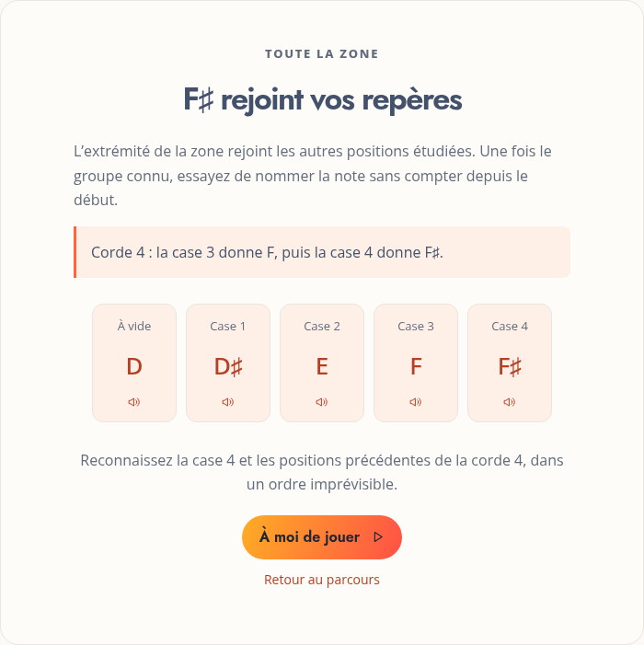
Vos remarques / reformulation / changement visuel :
________________________________________________________________________________________________________

Guitare 7 cordes — 22 · Corde 4 · À vous de trouver
  - guitar7 / s3-find | B1 E2 A2 D3 G3 B3 E4 | 20 questions
Titre  Retrouver une position · corde 4  Explication  Lire le nom et toucher le manche fait travailler le trajet inverse. Les cases voisines sont des choix distincts : visez celle que vous reconnaissez.  Exemple  Pour chercher F♯ sur la corde 4, choisissez sa case 4.  Objectif  Faites correspondre chaque nom demandé à un emplacement sur la corde 4.  Repères affichés  À vide : D · Case 1 : D♯ · Case 2 : E · Case 3 : F · Case 4 : F♯ | 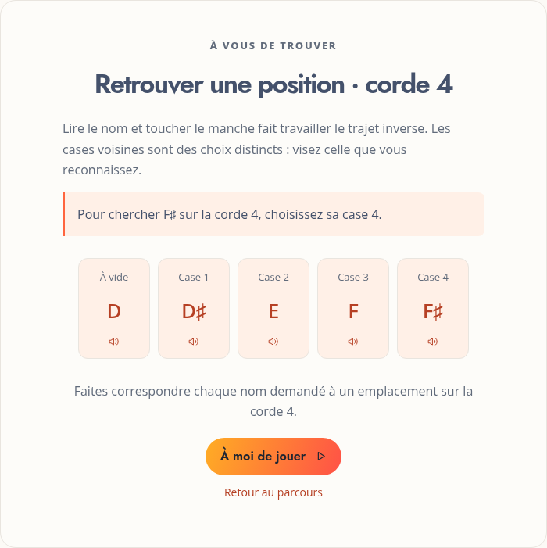
Vos remarques / reformulation / changement visuel :
________________________________________________________________________________________________________

Guitare 7 cordes — 23 · Relier les cordes · 4 cordes ensemble
  - guitar7 / mix-3 | B1 E2 A2 D3 G3 B3 E4 | 24 questions
Titre  Relier 4 cordes  Explication  Quatre cordes partagent désormais votre zone. Une même case peut donner plusieurs notes selon la ligne : gardez ces deux coordonnées ensemble.  Exemple  Dans ce groupe de 4 lignes, vous retrouverez notamment B à vide sur la corde 7 et D sur la corde 4.  Objectif  Passez d’une ligne à l’autre dans ce groupe de 4 cordes, une question à la fois.  Repères affichés  Aucun bouton de découverte dans cette leçon de mélange. | 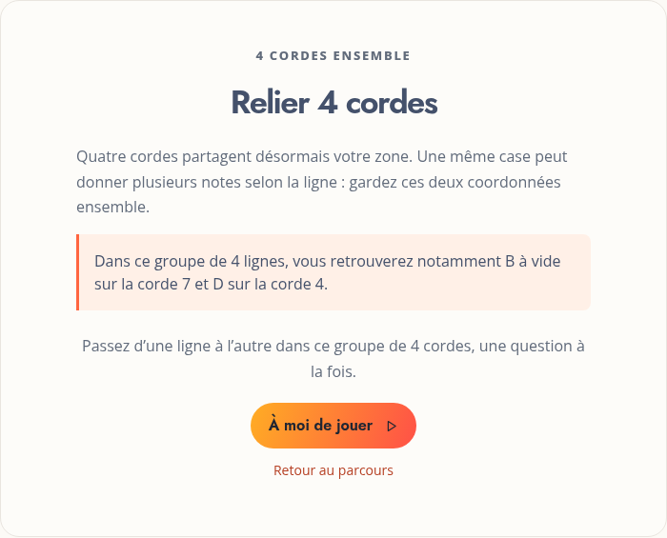
Vos remarques / reformulation / changement visuel :
________________________________________________________________________________________________________

Guitare 7 cordes — 24 · Corde 3 · Premiers repères
  - guitar7 / s4-first | B1 E2 A2 D3 G3 B3 E4 | 12 questions
Titre  Un nouveau départ : corde 3  Explication  Votre regard peut désormais retrouver une corde au milieu du dessin. Appuyez-vous sur ce repère visuel pour découvrir ses deux premières notes.  Exemple  Repère de la corde 3 : G sans appuyer, puis G♯ dans la première case.  Objectif  Construisez les deux premiers automatismes de la corde 3 avant de l’étendre.  Repères affichés  À vide : G · Case 1 : G♯ | 
Vos remarques / reformulation / changement visuel :
________________________________________________________________________________________________________

Guitare 7 cordes — 25 · Corde 3 · Une note de plus
  - guitar7 / s4-grow | B1 E2 A2 D3 G3 B3 E4 | 20 questions
Titre  A rejoint vos repères  Explication  Trois positions offrent trois points d’appui visuels. Comparez leurs emplacements avant de laisser le nom demandé guider votre réponse.  Exemple  Corde 3 : la case 1 donne G♯, puis la case 2 donne A.  Objectif  Reconnaissez la case 2 et les positions précédentes de la corde 3, dans un ordre imprévisible.  Repères affichés  À vide : G · Case 1 : G♯ · Case 2 : A | 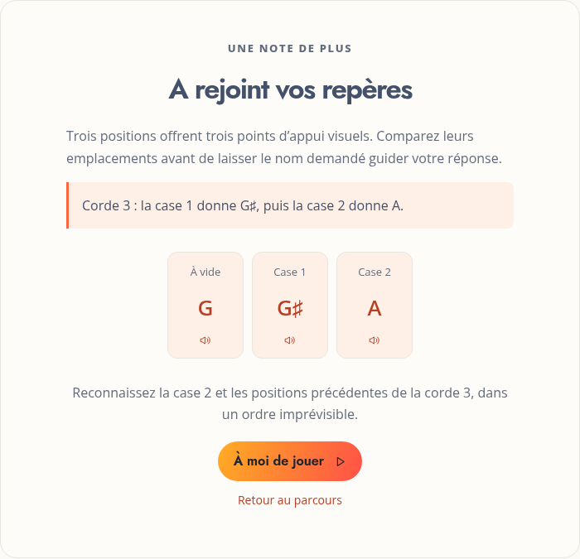
Vos remarques / reformulation / changement visuel :
________________________________________________________________________________________________________

Guitare 7 cordes — 26 · Corde 3 · Un nouveau repère
  - guitar7 / s4-four | B1 E2 A2 D3 G3 B3 E4 | 20 questions
Titre  A♯ rejoint vos repères  Explication  Vous pouvez vous donner une image de chaque emplacement. La quatrième case étudiée ajoute une image au petit groupe déjà connu.  Exemple  Corde 3 : la case 2 donne A, puis la case 3 donne A♯.  Objectif  Reconnaissez la case 3 et les positions précédentes de la corde 3, dans un ordre imprévisible.  Repères affichés  À vide : G · Case 1 : G♯ · Case 2 : A · Case 3 : A♯ | 
Vos remarques / reformulation / changement visuel :
________________________________________________________________________________________________________

Guitare 7 cordes — 27 · Corde 3 · Toute la zone
  - guitar7 / s4-whole | B1 E2 A2 D3 G3 B3 E4 | 20 questions
Titre  B rejoint vos repères  Explication  Vous avez cinq choix d’emplacement sur cette ligne. Les reconnaître isolément prépare le mélange avec les autres cordes.  Exemple  Corde 3 : la case 3 donne A♯, puis la case 4 donne B.  Objectif  Reconnaissez la case 4 et les positions précédentes de la corde 3, dans un ordre imprévisible.  Repères affichés  À vide : G · Case 1 : G♯ · Case 2 : A · Case 3 : A♯ · Case 4 : B | 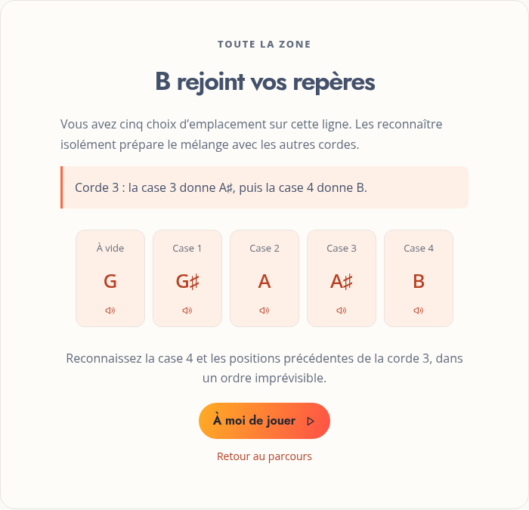
Vos remarques / reformulation / changement visuel :
________________________________________________________________________________________________________

Guitare 7 cordes — 28 · Corde 3 · À vous de trouver
  - guitar7 / s4-find | B1 E2 A2 D3 G3 B3 E4 | 20 questions
Titre  Retrouver une position · corde 3  Explication  La question reste juste sous le diagramme pour accompagner votre recherche. Vous pouvez répondre sur le manche ou ouvrir les boutons de cases.  Exemple  Pour chercher B sur la corde 3, choisissez sa case 4.  Objectif  Faites correspondre chaque nom demandé à un emplacement sur la corde 3.  Repères affichés  À vide : G · Case 1 : G♯ · Case 2 : A · Case 3 : A♯ · Case 4 : B | 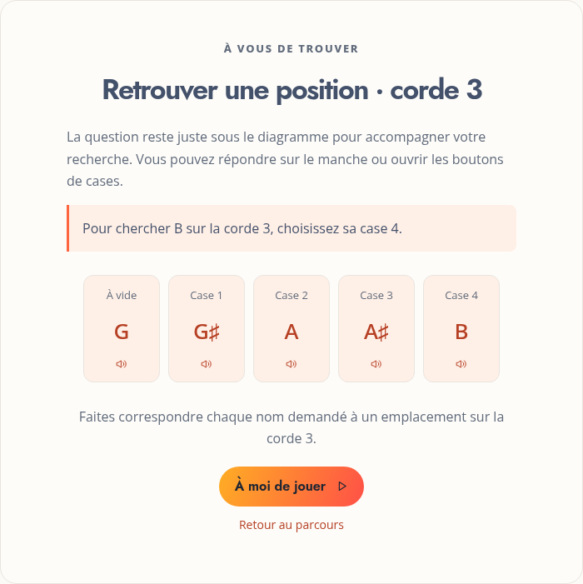
Vos remarques / reformulation / changement visuel :
________________________________________________________________________________________________________

Guitare 7 cordes — 29 · Relier les cordes · 5 cordes ensemble
  - guitar7 / mix-4 | B1 E2 A2 D3 G3 B3 E4 | 24 questions
Titre  Relier 5 cordes  Explication  Le groupe réunit cinq cordes connues. Le mélange sert à déplacer votre attention, sans ajouter de position nouvelle.  Exemple  Dans ce groupe de 5 lignes, vous retrouverez notamment B à vide sur la corde 7 et G sur la corde 3.  Objectif  Passez d’une ligne à l’autre dans ce groupe de 5 cordes, une question à la fois.  Repères affichés  Aucun bouton de découverte dans cette leçon de mélange. | 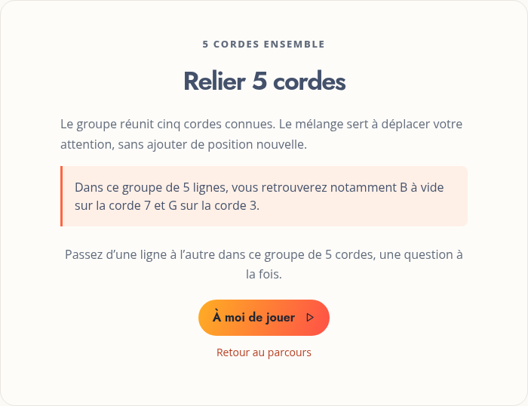
Vos remarques / reformulation / changement visuel :
________________________________________________________________________________________________________

Guitare 7 cordes — 30 · Corde 2 · Premiers repères
  - guitar7 / s5-first | B1 E2 A2 D3 G3 B3 E4 | 12 questions
Titre  Un nouveau départ : corde 2  Explication  Les cordes plus fines se trouvent de l’autre côté du manche. Suivez la ligne indiquée sans laisser les notes voisines détourner votre attention.  Exemple  Repère de la corde 2 : B sans appuyer, puis C dans la première case.  Objectif  Construisez les deux premiers automatismes de la corde 2 avant de l’étendre.  Repères affichés  À vide : B · Case 1 : C | 
Vos remarques / reformulation / changement visuel :
________________________________________________________________________________________________________

Guitare 7 cordes — 31 · Corde 2 · Une note de plus
  - guitar7 / s5-grow | B1 E2 A2 D3 G3 B3 E4 | 20 questions
Titre  C♯ rejoint vos repères  Explication  La note qui arrive est voisine d’un repère déjà acquis. Servez-vous de cette proximité pendant la découverte, puis essayez de la reconnaître seule.  Exemple  Corde 2 : la case 1 donne C, puis la case 2 donne C♯.  Objectif  Reconnaissez la case 2 et les positions précédentes de la corde 2, dans un ordre imprévisible.  Repères affichés  À vide : B · Case 1 : C · Case 2 : C♯ | 
Vos remarques / reformulation / changement visuel :
________________________________________________________________________________________________________

Guitare 7 cordes — 32 · Corde 2 · Un nouveau repère
  - guitar7 / s5-four | B1 E2 A2 D3 G3 B3 E4 | 20 questions
Titre  D rejoint vos repères  Explication  Les notes proches peuvent se confondre quand on répond trop tôt. Identifiez la case éclairée avant de sélectionner son nom complet.  Exemple  Corde 2 : la case 2 donne C♯, puis la case 3 donne D.  Objectif  Reconnaissez la case 3 et les positions précédentes de la corde 2, dans un ordre imprévisible.  Repères affichés  À vide : B · Case 1 : C · Case 2 : C♯ · Case 3 : D | 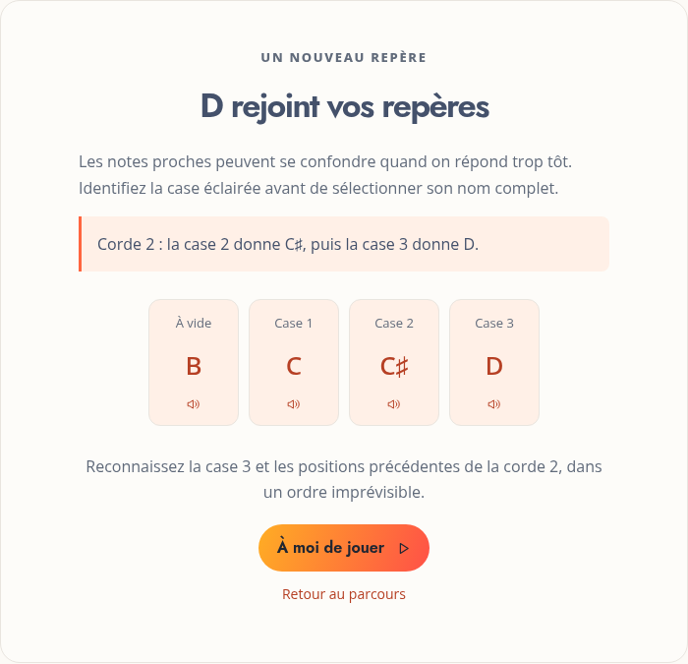
Vos remarques / reformulation / changement visuel :
________________________________________________________________________________________________________

Guitare 7 cordes — 33 · Corde 2 · Toute la zone
  - guitar7 / s5-whole | B1 E2 A2 D3 G3 B3 E4 | 20 questions
Titre  D♯ rejoint vos repères  Explication  La case 4 ferme cette étape du parcours. Le prolongement est dessiné mais ne contient aucune réponse supplémentaire à chercher.  Exemple  Corde 2 : la case 3 donne D, puis la case 4 donne D♯.  Objectif  Reconnaissez la case 4 et les positions précédentes de la corde 2, dans un ordre imprévisible.  Repères affichés  À vide : B · Case 1 : C · Case 2 : C♯ · Case 3 : D · Case 4 : D♯ | 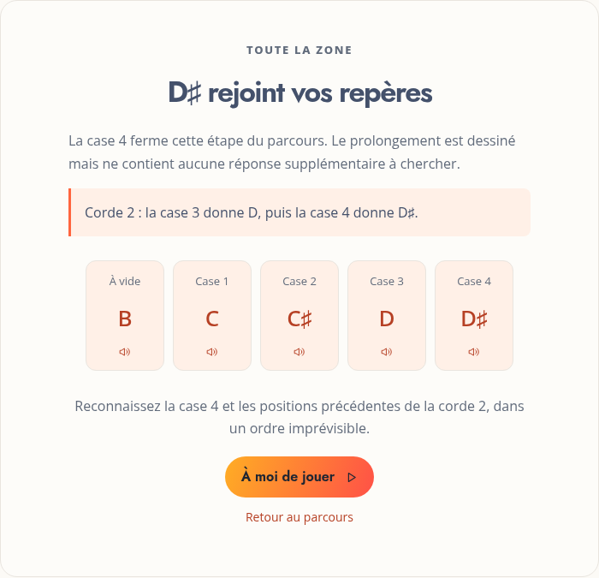
Vos remarques / reformulation / changement visuel :
________________________________________________________________________________________________________

Guitare 7 cordes — 34 · Corde 2 · À vous de trouver
  - guitar7 / s5-find | B1 E2 A2 D3 G3 B3 E4 | 20 questions
Titre  Retrouver une position · corde 2  Explication  Chercher une note sur cette ligne consolide les positions apprises. Un toucher bref propose votre réponse ; un glissement déplace seulement la vue.  Exemple  Pour chercher D♯ sur la corde 2, choisissez sa case 4.  Objectif  Faites correspondre chaque nom demandé à un emplacement sur la corde 2.  Repères affichés  À vide : B · Case 1 : C · Case 2 : C♯ · Case 3 : D · Case 4 : D♯ | 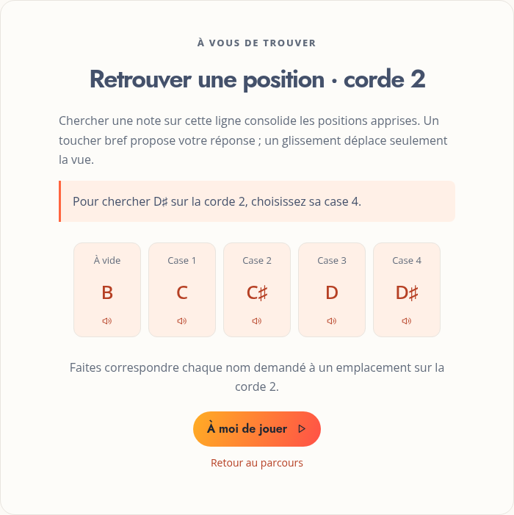
Vos remarques / reformulation / changement visuel :
________________________________________________________________________________________________________

Guitare 7 cordes — 35 · Relier les cordes · 6 cordes ensemble
  - guitar7 / mix-5 | B1 E2 A2 D3 G3 B3 E4 | 24 questions
Titre  Relier 6 cordes  Explication  Six cordes se rencontrent dans cet exercice. Le nom de note et la place sur le manche deviennent deux façons de retrouver le même repère.  Exemple  Dans ce groupe de 6 lignes, vous retrouverez notamment B à vide sur la corde 7 et B sur la corde 2.  Objectif  Passez d’une ligne à l’autre dans ce groupe de 6 cordes, une question à la fois.  Repères affichés  Aucun bouton de découverte dans cette leçon de mélange. | 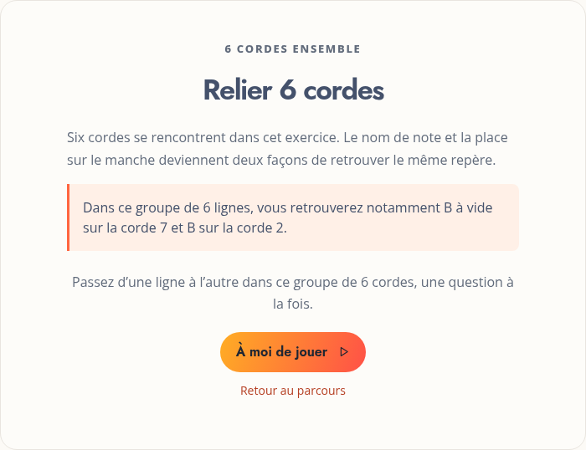
Vos remarques / reformulation / changement visuel :
________________________________________________________________________________________________________

Guitare 7 cordes — 36 · Corde 1 · Premiers repères
  - guitar7 / s6-first | B1 E2 A2 D3 G3 B3 E4 | 12 questions
Titre  Un nouveau départ : corde 1  Explication  Vous approchez du bord aigu du diagramme. Une corde fine donne généralement un son plus haut : sa position visuelle reste votre premier indice.  Exemple  Repère de la corde 1 : E sans appuyer, puis F dans la première case.  Objectif  Construisez les deux premiers automatismes de la corde 1 avant de l’étendre.  Repères affichés  À vide : E · Case 1 : F | 
Vos remarques / reformulation / changement visuel :
________________________________________________________________________________________________________

Guitare 7 cordes — 37 · Corde 1 · Une note de plus
  - guitar7 / s6-grow | B1 E2 A2 D3 G3 B3 E4 | 20 questions
Titre  F♯ rejoint vos repères  Explication  Le groupe s’agrandit sans changer de ligne. Reliez le nouvel emplacement au son entendu pour éviter de mémoriser seulement l’ordre des boutons.  Exemple  Corde 1 : la case 1 donne F, puis la case 2 donne F♯.  Objectif  Reconnaissez la case 2 et les positions précédentes de la corde 1, dans un ordre imprévisible.  Repères affichés  À vide : E · Case 1 : F · Case 2 : F♯ | 
Vos remarques / reformulation / changement visuel :
________________________________________________________________________________________________________

Guitare 7 cordes — 38 · Corde 1 · Un nouveau repère
  - guitar7 / s6-four | B1 E2 A2 D3 G3 B3 E4 | 20 questions
Titre  G rejoint vos repères  Explication  Le dessin vous donne une coordonnée : une corde et une case. Réunissez ces deux indices pour différencier les notes de ce groupe.  Exemple  Corde 1 : la case 2 donne F♯, puis la case 3 donne G.  Objectif  Reconnaissez la case 3 et les positions précédentes de la corde 1, dans un ordre imprévisible.  Repères affichés  À vide : E · Case 1 : F · Case 2 : F♯ · Case 3 : G | 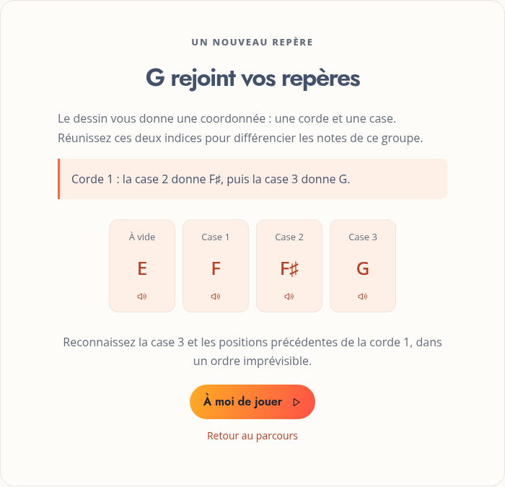
Vos remarques / reformulation / changement visuel :
________________________________________________________________________________________________________

Guitare 7 cordes — 39 · Corde 1 · Toute la zone
  - guitar7 / s6-whole | B1 E2 A2 D3 G3 B3 E4 | 20 questions
Titre  G♯ rejoint vos repères  Explication  Toute la zone est réunie sur cette nouvelle corde. Observez les différences de place avant de chercher à accélérer.  Exemple  Corde 1 : la case 3 donne G, puis la case 4 donne G♯.  Objectif  Reconnaissez la case 4 et les positions précédentes de la corde 1, dans un ordre imprévisible.  Repères affichés  À vide : E · Case 1 : F · Case 2 : F♯ · Case 3 : G · Case 4 : G♯ | 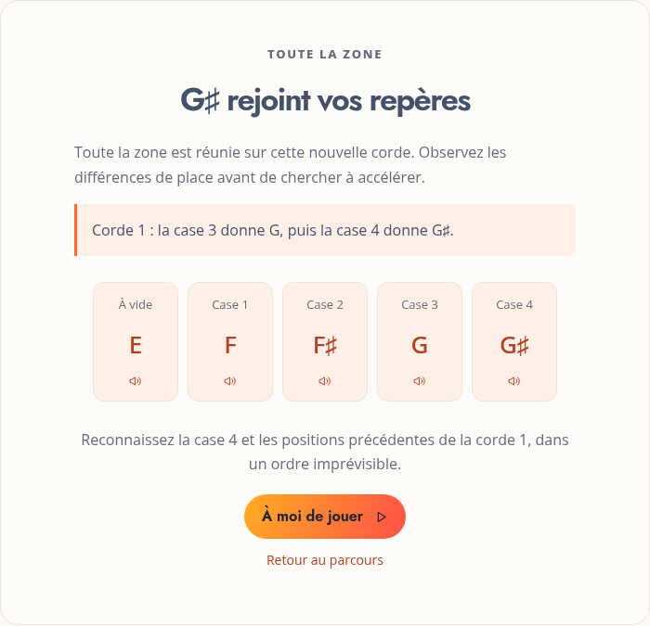
Vos remarques / reformulation / changement visuel :
________________________________________________________________________________________________________

Guitare 7 cordes — 40 · Corde 1 · À vous de trouver
  - guitar7 / s6-find | B1 E2 A2 D3 G3 B3 E4 | 20 questions
Titre  Retrouver une position · corde 1  Explication  Les repères tactiles limitent la recherche à cette corde. Il n’est pas demandé de retrouver toutes les occurrences de la note sur l’instrument.  Exemple  Pour chercher G♯ sur la corde 1, choisissez sa case 4.  Objectif  Faites correspondre chaque nom demandé à un emplacement sur la corde 1.  Repères affichés  À vide : E · Case 1 : F · Case 2 : F♯ · Case 3 : G · Case 4 : G♯ | 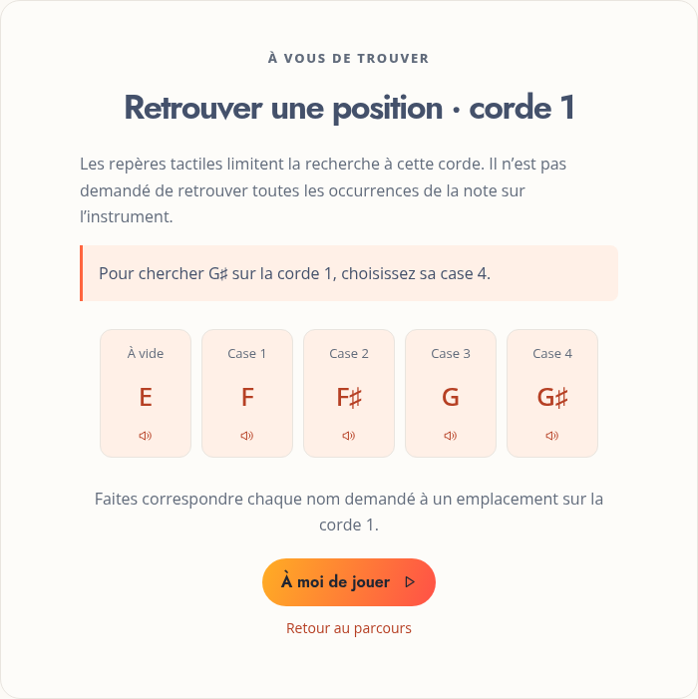
Vos remarques / reformulation / changement visuel :
________________________________________________________________________________________________________

Guitare 7 cordes — 41 · Relier les cordes · Toute votre zone
  - guitar7 / mix-6 | B1 E2 A2 D3 G3 B3 E4 | 24 questions
Titre  Relier 7 cordes  Explication  Le mélange gagne une septième ligne. Revenez à la corde éclairée chaque fois que votre regard hésite entre deux emplacements.  Exemple  Dans ce groupe de 7 lignes, vous retrouverez notamment B à vide sur la corde 7 et E sur la corde 1.  Objectif  Passez d’une ligne à l’autre dans ce groupe de 7 cordes, une question à la fois.  Repères affichés  Aucun bouton de découverte dans cette leçon de mélange. | 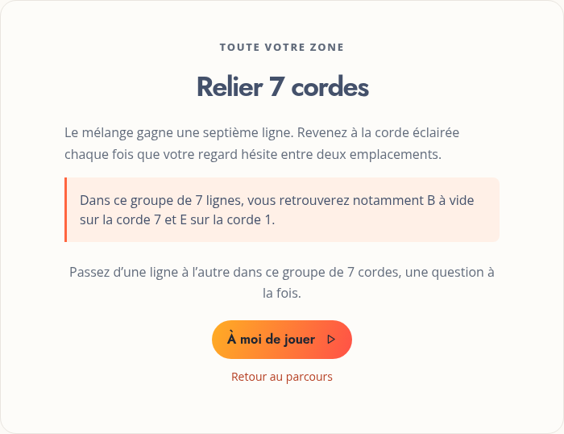
Vos remarques / reformulation / changement visuel :
________________________________________________________________________________________________________

